Gratis barnehage for alle barn
første delrapport
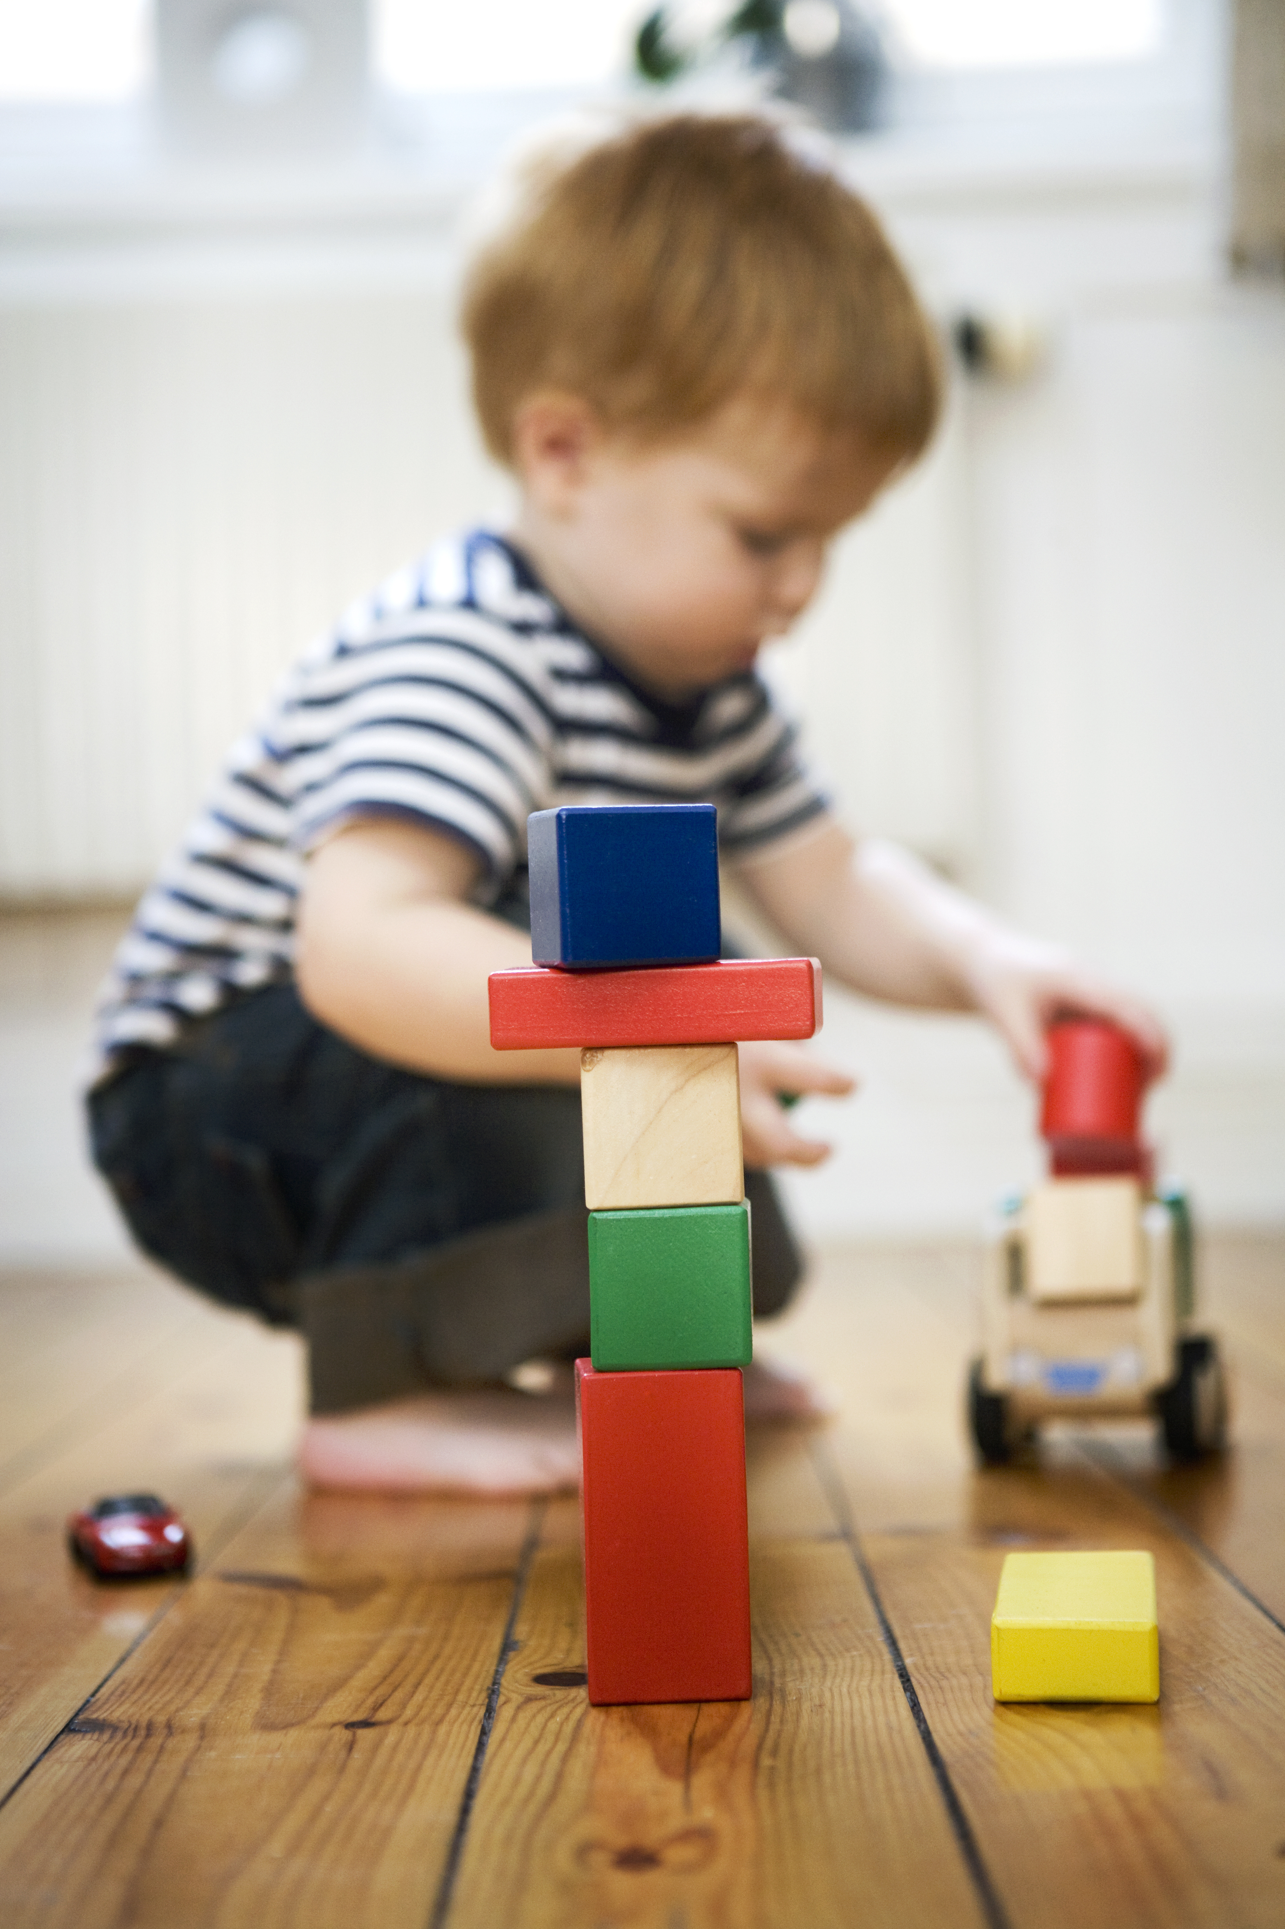
NTB/Johner Images

Utgangspunkt for arbeidet
Stortinget vedtok i revidert nasjonalbudsjett for 2025 at det skal nedsettes en hurtigarbeidende partssammensatt arbeidsgruppe for å utrede hvordan innføre gratis barnehageplass for alle barn i Norge, jf. Meld. St. 2 (2024–2025) Revidert nasjonalbudsjett 2025 og Innst. 540 S (2024–2025). For konkret vedtakstekst, se boks 1.1.
Kunnskapsdepartementet oppnevnte arbeidsgruppen 4. september 2025 og legger til grunn at mandatet er beskrevet i vedtaket. Arbeidsgruppen er partssammensatt og består av:
- Anne Hjermann, leder
- Tor Eirik Toft Rasmussen, Foreldreutvalget for barnehage (FUB)
- Nicolai Christian Stensig, Utdanningsforbundet (UDF)
- Christian Weisæth Monsbakken, KS (Kommunesektorens organisasjon)
- Jennie Furulund, Private Barnehagers Landsforbund (PBL)
- Anne Green Nilsen, Fagforbundet
Denne første rapporten er et grunnlagsdokument for arbeidsgruppas videre arbeid, og gir en oversikt over sentrale temaer som er relevante for arbeidet. Det som presenteres er ikke uttømmende, men skal bidra til å ramme inn og belyse viktige sider ved barnehagesektoren.
Rapporten består av tre kapitler. Det første kapittelet gjør rede for arbeidsgruppens forståelse av mandatet. Deretter følger en kort gjennomgang av barnehagens formål, innhold og kvalitet, og barnehagens betydning i samfunnet. For å sette dagens situasjon i kontekst, avsluttes kapittelet med et innblikk i sektorens utvikling frem til i dag.
I kapittel to utdyper vi situasjonsbeskrivelsen i barnehagesektoren i dag, i tråd med mandatet. I kapittel tre gir vi noen frempek til målsettinger og problembeskrivelser som vi vil arbeide videre med, og som vil bli nærmere drøftet i sluttrapporten som etter planen legges frem i mai 2026.

Arbeidsgruppens forståelse av mandatet
Arbeidsgruppen er bedt om å utrede hvordan gratis barnehage kan innføres. Å gå fra en ordning med foreldrebetaling til gratis barnehage kan gjennomføres på ulike måter. Vi vil gjøre rede for ulike modeller og vise hvordan de ulike modellene kan virke i lys av konsekvenser gratis barnehage kan gi.
Mandatet fremhever at gratisprinsippet skal være førende for gruppens arbeid. Vi vil derfor gi en nærmere beskrivelse av hva gratisprinsippet innebærer, hvordan bestemmelsen skal forstås etter opplæringsloven og hva et gratisprinsipp kan innebære for barnehagesektoren.
Barnehagen er en bærebjelke i det norske samfunnet for å nå viktige målsettinger. Målsettingene gjelder det enkelte barn og familiene, barnehagesektoren og en rekke samfunnsområder. Selv om målsettingene har bred oppslutning, viser tilstandsbeskrivelser at barnehagesektoren står overfor flere utfordringer som skaper bekymring. Arbeidsgruppen tar utgangspunkt i eksisterende kunnskapsgrunnlag, erfaringer og ordninger, og har som mål å gi en dekkende beskrivelse av de konkrete områdene mandatet spiller opp til. Beskrivelsen av disse områdene legger vi til grunn for hvilken betydning en gratis barnehage kan ha. I tillegg trekkes det fram i mandatet at vi kan se til andre relevante forhold som kan påvirkes av innføring av gratis barnehage. Vi ser barnehagesektorens spenninger og utfordringer i stort. Mandatet gir også rom for å peke på tiltak utover gratis barnehage, som vil ha betydning for barn, foreldre og for sektoren.
Mandatet er omfattende, og arbeidsgruppen legger til grunn at medlemmene får fremmet sine synspunkter og perspektiver på de ulike områdene.
              - Vedtak nr. 1228: Arbeidsgruppens mandat
Stortinget ber regjeringen nedsette en hurtigarbeidende partssammensatt arbeidsgruppe for å utrede hvordan innføre gratis barnehageplass for alle barn i Norge. Arbeidsgruppen skal ta utgangspunkt i at gratisprinsippet skal være styrende i barnehagesektoren på linje med resten av utdanningssektoren. Arbeidsgruppen skal som en del av oppdraget vurdere konsekvenser innføring av gratis barnehage kan ha for barnehagesektoren og samfunnet for øvrig, herunder tilgjengelighet og deltakelse, sosial utjevning, bemanningssituasjon, rekruttering til barnehagelærerutdanningene, opptak av barn og rett til plass, hvilke samfunnsmessige og økonomiske besparelser en universell ordning vil gi, og eventuelt andre forhold arbeidsgruppen anser relevante.
Arbeidsgruppen kan også peke på behov for andre tiltak som bør iverksettes parallelt med innføring av gratis barnehage. Arbeidsgruppen bes også vurdere modell for innføring av gratis barnehage for alle. Arbeidsgruppen skal levere første delrapport innen utgangen av oktober 2025 og endelig rapport innen medio mai 2026. Det settes av 5 mill. kroner til arbeidet på kap. 231 post 21.
Kilde: Meld. St. 2 (2024–2025), Innst. 540 S (2024–2025).

Barnehagens formål
En god barndom er viktig for at barn skal ha det godt her og nå, men også for å legge grunnlaget for livslang læring, et godt liv og deltakelse i fremtidens samfunn. En viktig samfunnsoppgave er derfor å bidra til at alle barn får en god start i livet. Nesten alle barn i førskolealder går i barnehage, og det barna opplever i barnehagen har stor betydning. Derfor er kvaliteten på barnehagetilbudet viktig for barna og familiene her og nå, og har betydning for hvordan det går med barna senere i livet. Barnehagen skal være en pedagogisk virksomhet og gi barn muligheter for lek, livsutfoldelse og meningsfylte opplevelser og aktiviteter (Barnehageloven, 2005, § 2).
Barnehagen har også en helsefremmende og forebyggende funksjon, og skal bidra til å utjevne sosiale forskjeller (Barnehageloven, 2005, § 2 sjette ledd). Barnehagen er en viktig arena for integrering, og den kan bidra til språkutvikling, trivsel og sosialisering.
              - Barnehagens formål
Barnehagens formål er definert i barnehageloven § 1:
Barnehagen skal i samarbeid og forståelse med hjemmet ivareta barnas behov for omsorg og lek, og fremme læring og danning som grunnlag for allsidig utvikling. Barnehagen skal bygge på grunnleggende verdier i kristen og humanistisk arv og tradisjon, slik som respekt for menneskeverdet og naturen, på åndsfrihet, nestekjærlighet, tilgivelse, likeverd og solidaritet, verdier som kommer til uttrykk i ulike religioner og livssyn og som er forankret i menneskerettighetene.
Barna skal få utfolde skaperglede, undring og utforskertrang. De skal lære å ta vare på seg selv, hverandre og naturen. Barna skal utvikle grunnleggende kunnskaper og ferdigheter. De skal ha rett til medvirkning tilpasset alder og forutsetninger.
Barnehagen skal møte barna med tillit og respekt, og anerkjenne barndommens egenverdi. Den skal bidra til trivsel og glede i lek og læring, og være et utfordrende og trygt sted for fellesskap og vennskap. Barnehagen skal fremme demokrati og likestilling og motarbeide alle former for diskriminering.
Kilde: Barnehageloven § 1.
Alle barnehager skal bygge på verdigrunnlaget som er fastsatt i barnehageloven, forskrift om rammeplan for barnehagens innhold og oppgaver (heretter omtalt som rammeplanen) og internasjonale konvensjoner som Norge har sluttet seg til, slik som FNs barnekonvensjon. Norge har, med bakgrunn i urfolks særlige rettigheter, en særlig forpliktelse til å ivareta samiske barns og foreldres interesser, jf. Grunnloven § 108, Barnekonvensjonen art. 30 og ILO-konvensjonen.

Innhold og kvalitet i barnehagen
Det er barnehageloven og rammeplanen som setter krav og rammer for barnehagetilbudet og kvaliteten i barnehagen (Barnehageloven, 2005; Forskrift om rammeplan for barnehagens innhold og oppgaver, 2017). Barnehagen skal være en pedagogisk virksomhet med en helhetlig tilnærming til barnas utvikling, og som anerkjenner og ivaretar barndommens egenverdi. Rammeplanen gir tydelige føringer for barnehagens innhold og oppgaver der lek, omsorg, læring og danning skal ses i sammenheng. Det er ulike aktører med ulike ansvarsområder i barnehagesektoren. Se boks 1.3 for en oversikt.
Rammeplanen gir føringer for samiske barnehager, samiske avdelinger og tilbudet til samiske barn. Samiske barnehager og avdelinger skal fremme barnas samiskspråklige kompetanse, styrke barnas samiske identitet og videreføre samiske verdier, samisk kultur og tradisjonskunnskap (Forskrift om rammeplan for barnehagens innhold og oppgaver, 2017). Samisk skal være hovedspråket i samiske barnehager. Formålet om å styrke barnas identitet i et barnehagemiljø med samisk språk og samisk kultur må stå i barnehagens vedtekter. Kommunene har ansvar for at samiske barn i samiske områder får et barnehagetilbud basert på samisk språk og kultur.
Barnehagens tilbud skal bygge på verdier som omsorg, respekt, likeverd og fellesskap. Den skal fremme demokrati, inkludering og bærekraft. Barna skal få utvikle skaperglede, undring, og lære å ta vare på seg selv, hverandre og naturen – i et trygt og stimulerende fellesskap. Barnekonvensjonen, barnehageloven og rammeplanen gir barn rett til å medvirke i barnehagen, og barns medvirkning skal prege den pedagogiske praksisen. Alle barn skal få erfare å få innflytelse på det som skjer i barnehagen og få mulighet til å delta aktivt i å planlegge og vurdere barnehagens innhold. Gjennom arbeid med rammeplanens fagområde «Nærmiljø og samfunn» skal barnehagen bidra til at barna blir kjent med at samene er Norges urfolk, og at barna får kjennskap til samisk kultur. Barna skal også få kjennskap til nasjonale minoriteter.
Barnehager av god kvalitet kjennetegnes av høy personaltetthet, stabilt personale og kompetente ansatte. Personalets kompetanse er den viktigste enkeltfaktoren for at barnehagen skal kunne gi et tilbud av god kvalitet til alle barn (Bjørnestad & Os, 2018; Evertsen et al., 2015; Løkken et al., 2018). Å styrke kompetansen i barnehagen og legge til rette for barnehagene som lærende organisasjoner er derfor nøklene til god pedagogisk kvalitet.
Formålsparagrafen for barnehagen og rammeplanen forutsetter et nært samarbeid mellom foreldrene og barnehagen, både på individnivå og med foreldrene som gruppe. Foreldre har rett til å medvirke i vurdering og planlegging av barnehagens arbeid, og de kan bidra i barnehagens kvalitetsarbeid. Forskning viser at et godt samarbeid mellom barnehagen og foreldre, er viktig for å skape et godt omsorgs- og læringsmiljø i barnehagen (Evertsen et al., 2015). I tillegg til at formålsparagrafen fremhever samarbeidet, skal § 4 i barnehageloven om foreldreråd og samarbeidsutvalg sikre samarbeidet med barnas hjem.
              - Oversikt over aktører og roller
Kommunen er både eier av kommunale barnehager og lokal barnehagemyndighet for alle barnehagene i kommunen. Som barnehagemyndighet har kommunen plikt til å tilby plass i barnehage til barn under opplæringspliktig alder som er bosatt i kommunen, og som har rett til barnehageplass. Kommunen har ansvar for å gi veiledning om og påse at barnehagene drives i samsvar med barnehageloven med forskrifter (med unntak av bestemmelsene i kapittel V med forskrifter). Kommunen har også ansvar for godkjenning, finansiering og tilsyn. Unntaket er økonomisk tilsyn med private barnehager, dette ligger til Utdanningsdirektoratet.
Barnehageeiere har ansvar for at barnehagene drives i samsvar med barnehageloven, rammeplanen og øvrige forskrifter. De skal blant annet sørge for at barnehagene har ansatte med relevant kompetanse.
Universitetene og høyskolene tilbyr barnehagelærerutdanninger, etter- og videreutdanninger og driver forsknings- og utviklingsarbeid i samarbeid med ulike aktører i sektoren.
Fylkeskommunen har ansvar for videregående opplæring og offentlige fagskoler. Videregående opplæring tilbyr barne- og ungdomsarbeiderutdanning. Fagskolene tilbyr utdanninger som vektlegger den praktiske yrkesutøvelsen, med utgangspunkt i barnehagens kompetansebehov.
Foreldreutvalget for barnehager (FUB) er et selvstendig rådgivende organ for Kunnskapsdepartementet i saker om samarbeid mellom hjem og barnehage. FUB har som hovedmål at samarbeidet mellom hjem og barnehage skal bidra til at alle barn i barnehage får et best mulig tilbud. FUB er høringsinstans for departementet og skal ivareta foreldrenes interesse i barnehagesammenheng.
Organisasjonene i sektoren representerer ulike grupper og parter og deltar i dialoger på ulike nivåer om utviklingen av kvalitet i barnehagene.
Sametinget er et folkevalgt organ for samene i Norge og en premissleverandør for samiske barnehagetilbud. Sametinget tar medansvar for kompetanseutviklingen rettet mot både det sørsamiske, lulesamiske og nordsamiske barnehagetilbudet, og bidrar i arbeidet med å rekruttere samiskspråklige barnehageansatte.
Kunnskapsdepartementet, Utdanningsdirektoratet og statsforvalterne har på ulike måter ansvaret for å utvikle og forvalte regelverket og å støtte og veilede barnehager, barnehageeiere og kommuner i å utvikle kvaliteten.
Statped er en statlig støttetjeneste for kommuner og fylkeskommuner i deres arbeid for at barn, unge og voksne med varige og/eller omfattende behov for særskilt tilrettelegging får gode, tilpassede barnehage- og opplæringstilbud i inkluderende fellesskap.
Kilde: Kunnskapsdepartementet (2021): Barnehager mot 2030, Strategi for barnehagekvalitet 2021–2030

Barnehagens betydning i samfunnet
De første leveårene i barns liv former grunnlaget for videre utvikling og livsmestring og påvirker hvordan vi klarer oss i samfunnet. Barn som er trygge og får mulighet til lek og vennskap, har med seg dette resten av livet. Barn som opplever mestring og utforskning får et godt grunnlag for videre utvikling og læring. Barn som erfarer å lære og leke sammen, har med seg verdier som respekt og toleranse for andre.
Norge er et land med relativt lav sosial og økonomisk ulikhet, selv om den har vært økende de siste årene. Høy tillit mellom folk og til myndighetene bidrar til å skape en god ramme rundt barn og unges oppvekstsvilkår. Barnehagen er en av samfunnets viktigste fellesarenaer som skal bygge opp under barndommens egenverdi og sikre en god start og like muligheter for alle, uavhengig av bakgrunn og forutsetninger. Barnehagen som fellesarena kan også bidra til nettverksbygging og tillit til det norske samfunnet for familiene.
Barnehagen er første trinn i utdanningsløpet. Det pedagogiske tilbudet barna får i barnehagen er med på å legge grunnlaget for videre utdanning og arbeid. Et godt tilbud til barn i førskolealder vil kunne redusere sosiale ulikheter i resten av utdanningsløpet, gitt at kvaliteten er høy. For å oppfylle disse intensjonene kreves nok ansatte og et kompetent personale med kunnskap om barn og barndom.
Et annet viktig mål med barnehagene er å sikre et godt og tilgjengelig tilbud som muliggjør foreldres deltakelse i arbeidsliv og utdanning. Barnehagene er derfor en viktig velferdstjeneste som bidrar til likestilling, verdiskapning og integrering. Svak eller manglende tilknytning til arbeidslivet er en viktig årsak til lav inntekt. Det å vokse opp i en lavinntektsfamilie har betydning for barnas egen deltakelse i arbeidslivet senere. Å sørge for at flere foreldre kommer i arbeid eller utdanning er derfor sentralt for å fremme like muligheter for barn gjennom oppveksten.

Barnehagesektorens utvikling
Barnehagesektoren har vært igjennom store endringer siden den første barnehageloven trådte i kraft 1975, og barnehagene har fått en stadig større og viktigere plass i samfunnet. Barnehagen er en del av det norske utdanningssystemet. I 2005 ble ansvaret for barnehagesektoren flyttet fra Barne- og familiedepartementet til det som i dag er Kunnskapsdepartementet. Overføringen var en viktig milepæl i barnehagens profesjonalisering, og har bidratt til å posisjonere barnehagen som en tydelig del av det nasjonale utdanningsløpet.
På 1990-tallet ble det gjennomført flere betydningsfulle reformer som har hatt stor innvirkning på barnehagesektoren. En av de mest sentrale endringene var at alder for skolestart ble senket fra sju til seks år høsten 1997. Dette førte til at det ble frigjort en stor andel barnehageplasser. I tillegg ble det innført viktige familiepolitiske tiltak, blant annet utvidede rettigheter til foreldrepermisjon i forbindelse med svangerskap og fødsel. Disse endringene påvirket behovet for barnehageplasser og medførte nye utfordringer for både kommunale og private barnehageeiere og for den enkelte barnehage. Det ble behov for å gjennomføre tilpasninger og omstillinger på flere områder – økonomisk, organisatorisk og pedagogisk (St.meld. nr. 27 (1999–2000)). I det følgende vil vi trekke frem noen beslutninger og utviklingstrekk som har hatt særlig betydning for hvordan barnehagesektoren ser ut i 2025.
Barnehageforliket
1. juni 2002 inngikk Arbeiderpartiet, Fremskrittspartiet, Senterpartiet og Sosialistisk Venstreparti en avtale om finansiering og styring av barnehagesektoren (barnehageavtalen). Regjeringen Bondevik II ble bedt om å komme tilbake med forslag til hvordan avtalen kunne gjennomføres. Våren 2003 la regjeringen Bondevik II frem St.meld. nr. 24 (2002–2003) Barnehagetilbud til alle – økonomi, mangfold og valgfrihet og Ot.prp. nr. 76 (2002–2003) Om lov om endringer i lov 5. mai 1995 nr. 19 om barnehager (barnehageloven). Utfallet av Stortingets behandling ble et bredt politisk forlik om endringer i økonomiske og juridiske virkemidler i sektoren i daværende stortingsperiode (barnehageforliket). Hovedmålene i forliket var full barnehagedekning, maksimalpris på foreldrebetalingen og likebehandling av private og offentlige barnehager (St.meld. nr. 24 (2002–2003)). Virkemidlene var økt statlig satsing og et forsterket kommunalt ansvar for barnehagesektoren. Forliket ble en invitasjon til private aktører om å bidra aktivt til å løse en av Norges viktigste politiske utfordringer om å få på plass flere barnehageplasser.
Fra 2004 fikk private barnehager driftstilskudd tilsvarende 80 prosent av kostnadene i kommunale barnehager, noe som bidro til en kraftig vekst i sektoren (Moafi et al., 2022). I perioden fra 2003 til 2008 ble det etablert hele 781 nye barnehager (13 prosent økning fra 2003), hvorav 610 var private. Dette innebar at private aktører sto for omtrent 80 prosent av veksten. Allerede i 2006–2007 utgjorde private barnehager over halvparten av alle barnehager i landet.
Barnehagelov og rammeplan
Den første norske loven om barnehager trådte i kraft i 1975 og definerte barnehagen som en pedagogisk institusjon (Barnehageloven, 1975). I 1995 ble ny barnehagelov vedtatt, med en ny bestemmelse som ga Kunnskapsdepartementet adgang til å fastsette en egen rammeplan for barnehagen som forskrift til loven (Barnehageloven, 1995). Dette ble gjort ut i fra et mål om å tydeliggjøre og konkretisere barnehagens rolle og oppgaver ovenfor barna og foreldrene. I 1996 trådte den første rammeplan for barnehagen i kraft. Rammeplanen var viktig for å sikre likeverdige barnehagetilbud av god kvalitet og ga barnehagens personale et forpliktende samfunnsmandat. Ti år senere kom revidert rammeplan for barnehagens innhold og oppgaver, fastsatt i 2006. Deretter ble det gjort noen justeringer i rammeplanen i 2011 før gjeldende rammeplan kom i 2017 (Meld. St. 19 (2015–2016)).
Barnehagedeltakelse og foreldrebetaling
Barnehagedeltakelsen har gått betydelig opp siden 1980-tallet (Utdanningsdirektoratet, 2019). I 1980 gikk 19,3 prosent av barn i alderen ett til fem år i barnehage. I 2024 gikk 94,3 prosent i barnehage (Utdanningsdirektoratet, 2025d). I 2024 gikk 89,5 prosent av de minoritetsspråklige barna i alderen ett til fem år i barnehage, en økning på 11,9 prosentpoeng fra 77,6 prosent i 2015 (Statistisk sentralbyrå, 2025c). Økningene skyldes både utviklingstrekk i samfunnet, som økt arbeidsdeltakelse for kvinner, og ulike politiske virkemidler som redusert foreldrebetaling, og økt tilgang og rett til barnehageplass. Kontantstøtten ble innført 1. august 1998. Den gjaldt da for barn som var 13 til 23 måneder gamle og som ikke hadde fulltidsplass i barnehage med statlig driftstilskudd. Ordningen ble senere utvidet til også å gjelde toåringer fra 1. januar 1999, men har siden blitt justert flere ganger, både i omfang og beløp.
Utvidelsen av retten til barnehageplass har skjedd gradvis siden barnehageforliket i 2003, da målet om full barnehagedekning ble satt. I 2009 var kapasiteten i barnehagesektoren bygd godt nok ut til at det var mulig å innføre rett til barnehageplass. Da fikk barn som fylte ett år senest innen utgangen av august det året det ble søkt om plass for, rett til plass fra august. Kunnskapsdepartementet uttalte i lovens forarbeider i Ot.prp. nr. 52 (2007–2008) at «det er fornuftig å innføre en rett til barnehageplass som er i samsvar med dagens praksis vedrørende opptak til barnehage, og derfor er en forpliktelse som kommunen kan håndtere». Videre mente departementet at det inntil videre måtte «være opp til kommunene å øke ambisjonsnivået utover plikten».
Siden innføringen av retten til plass i 2009 har retten blitt utvidet i to omganger, henholdsvis i 2016 og 2017. I 2016 ble retten utvidet slik at barn født i september og oktober fikk rett til barnehageplass fra den måneden de fyller ett år (Prop. 103 L (2015–2016)). Retten ble ytterligere utvidet i 2017, slik at også barn født i november fikk rett til plass i barnehage innen utgangen av den måneden barnet fyller ett år (Prop. 101 L (2016–2017)).
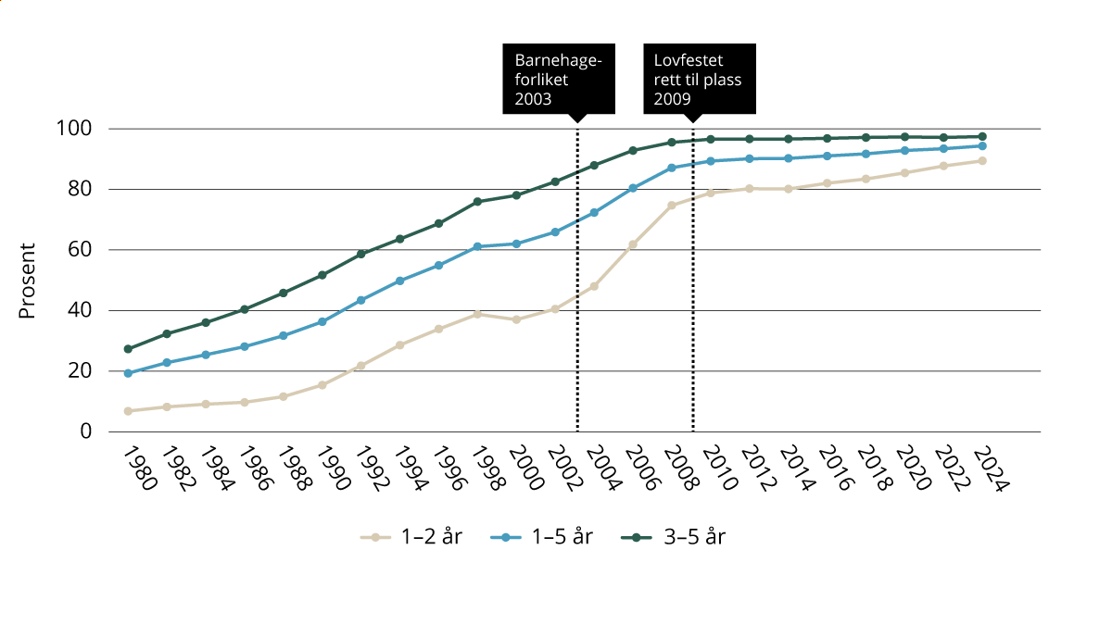
          - Andel barn som går i barnehage – historisk utvikling
Kilde: Utdanningsdirektoratet (2019); Utdanningsdirektoratet (2025d)
Maksimalpris i barnehage ble innført i forbindelse med barnehageforliket i 2003. Maksimalprisen i 2004 ble satt til 2 750 kroner per måned, noe som innebar en betydelig reduksjon i foreldrebetalingen for barnehage. Maksimalprisen blir fastsatt i Stortingets årlige budsjettvedtak (Forskrift om foreldrebetaling i barnehager, 2006, § 1).
I 2015 ble det innført en ny nasjonal ordning for foreldrebetalingen som skulle sikre at ingen husholdninger bruker mer enn 6 prosent av deres samlede inntekt på en barnehageplass, opp til en gitt maksimalsats (Sandstå, 2025). Denne har siden blitt justert flere ganger, og er i dag regulert i Forskrift om foreldrebetaling i barnehager (2006, § 3b).
I 2015 ble det også innført gratis kjernetid på 20 timer per uke for alle fire- og femåringer (eller barn med utsatt skolestart) i familier med lav inntekt (Forskrift om foreldrebetaling i barnehager, 2006, §3d; NOU 2017: 6). I tillegg gis det søskenmoderasjon dersom familien har flere barn i barnehagen samtidig og foreldrefradrag for legitimerte utgifter til pass og stell av barn.
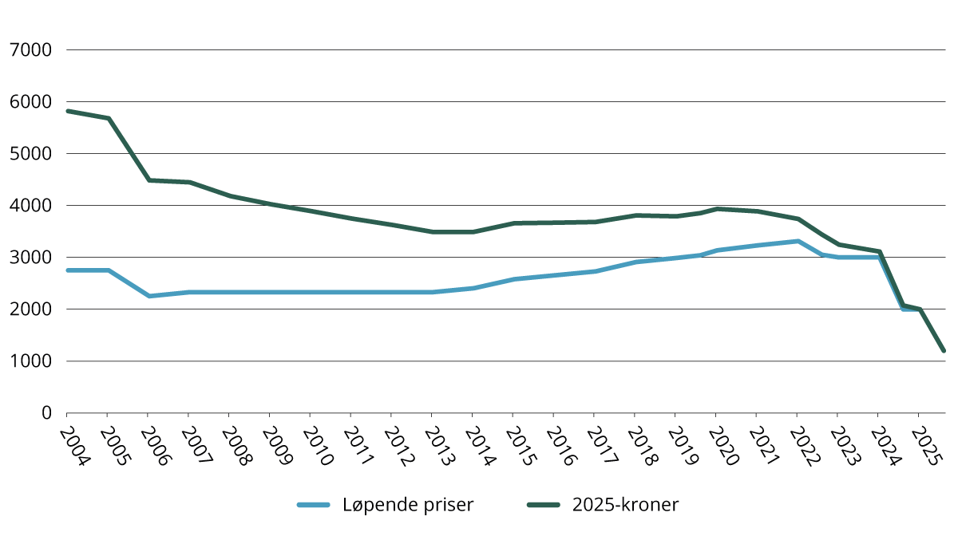
          - Utvikling i maksimal foreldrebetaling over tid
Kilde: Kunnskapsdepartementet, upublisert
Kompetanseutvikling i barnehagene
Personalet i barnehagen består av barnehagelærere, barne- og ungdomsarbeidere, ansatte med annen pedagogisk utdanning, assistenter og annet personale.
Pedagogiske ledere og styrere som jobber i barnehage, må ha utdanning som barnehagelærer. Pedagogisk leder er gitt et særlig ansvaret for å iverksette rammeplanens mål og intensjoner og lede det pedagogiske arbeidet i barnehagen. Barnehagelærerutdanningen har over de siste tre tiårene gjennomgått omfattende strukturendringer. Fra 1971 til 2013 var førskolelærer navnet på den profesjonen som i dag heter barnehagelærer. Det var tidligere en toårig førskolelærerutdanning som fra slutten av 1970-årene og inngangen til 1980-årene ble til en treårig profesjonsutdanning. Fra 2006 ble den treårige førskolelærerutdanningen til en bachelorgrad. Som følge av ny rammeplan for barnehagelærerutdanning som trådte i kraft i 2012, endret utdanningen navn fra førskolelærerutdanning til barnehagelærerutdanning. I 2013 gjennomgikk barnehagelærerutdanningen en større reform, hvor utdanningen gikk fra disiplinfag til innføring av kunnskapsområder. Reformen var delvis begrunnet i et behov for å tilpasse utdanningen til en tverrfaglig yrkespraksis i barnehagene.
I Reform 94 ble lærlingeordningen lansert også for barne- og ungdomsarbeiderne. Barne- og ungdomsarbeideren skal bidra til tilrettelegging og gjennomføring av pedagogiske tilbud for barn og unge i alderen 0–18 år. De kan jobbe i barnehager, skoler, skolefritidsordninger, fritidsordninger og andre kommunale etater. Utdanning til barne- og ungdomsarbeider skjer gjennom videregående skoler eller gjennom praksiskandidatordningen, inkludert fagbrev på jobb. De aller fleste med fagbrev i barne- og ungdomsarbeiderfaget jobber i barnehage. Oppmerksomheten på barne- og ungdomsarbeideren som en ressurs i barnehagen, har vært økende gjennom 2000-tallet. Dette kommer til utrykk gjennom fokus på rekruttering og utdanning av denne yrkesgruppen til barnehagene i ulike kompetansestrategier fra regjeringen fra 2007 og til i dag. I NOU 2012: 1 ble det foreslått å lovpålegge at barne- og ungdomsarbeidere skulle utgjøre 25 prosent av barnehagens grunnbemanning, men dette forslaget ble ikke tatt til følge.
Gjennom 1990-årene ble det satset på utviklingsarbeid i barnehagesektoren for å styrke kompetansen i kommunene og blant barnehagepersonalet. I St.meld. nr. 27 (1999–2000) varslet regjeringen Bondevik I en treårig kvalitetssatsing i perioden 2001–2003. Det viktigste målet for satsingen var at alle barnehager skulle etablere redskaper for å opprettholde og videreutvikle kvaliteten i løpet av 2003.
Den første strategien for kompetanseutvikling i barnehagesektoren kom i 2007 (Kunnskapsdepartementet, 2007). Målet var å videreutvikle barnehagen som lærende organisasjon, og gjennom kompetanseutvikling av de ansatte styrke barnehagen som pedagogisk institusjon og de ansattes yrkesstatus. Deretter har strategien blitt revidert i flere omganger, og satsing på kompetanseutviklingen i barnehagesektoren har økt.
Den regionale ordningen for kompetanseutvikling i barnehager ble etablert i 2018. Ordningen var en videreutvikling av statsforvalternes forvaltning av statlige midler til barnehagebaserte kompetansetiltak, kompetansehevingsstudier for assistenter, barnehagefaglig grunnkompetanse og fagbrev på arbeidsplassen. Målet var å utvikle kompetansen og kvaliteten i barnehagene gjennom kollektiv kompetanseutvikling. Ordningen skulle også bidra til tettere samarbeid mellom barnehagene og barnehagelærerutdanningene, gjennom partnerskap mellom barnehagesektoren og universitet og høyskolene.
Som en del av ordningen ble det etablert samarbeidsfora i hvert fylke. Disse var en videreutvikling av nettverkene som statsforvalterne allerede hadde lang erfaring med å koordinere. Omfanget og midlene til kompetanseutvikling på barnehageområdet har økt betraktelig siden 2010. I 2025 ble det innført et nytt helhetlig system for kompetanse- og karriereutvikling i barnehage, grunnskole, videregående opplæring og opplæring for voksne (Kunnskapsdepartementet, 2025).
Bemanning
Siden 1975 har barnehageloven hatt et krav om at bemanningen i barnehagen må være tilstrekkelig til at personalet kan drive en tilfredsstillende pedagogisk virksomhet. Dette var lenge den eneste bestemmelsen som regulerte grunnbemanningen i barnehagene. I 2018 ble det vedtatt en bemanningsnorm, som er en minimumsnorm for grunnbemanningen og et minstekrav til antall årsverk. I tillegg ble kravet til pedagoger i barnehagene skjerpet fra 1995 gjennom en pedagognorm, som ble videre innskjerpet i 2018. Dagens regelverk er omtalt i kapittel 2.
Det samiske barnehagetilbudet
I Kautokeino ble den første barnehagen for samiske barn opprettet i 1969 (Kunnskapsdepartementet, 2023). Kommunens ansvar for å tilrettelegge for samiske barnehagetilbud i forvaltningsområdet for samiske språk ble nedfelt i barnehageloven i 1996. Rammeplanen understreker at barnehager med samiske barn, skal fremme barnas samiskspråklige kompetanse, styrke samisk identitet og videreføre samiske verdier, kultur og tradisjonskunnskap. Rammeplanen er tydelig på at samiske barn i barnehagen skal få støtte til å bevare og utvikle sitt språk, sin kunnskap og sin kultur uavhengig av hvor i landet de bor. For samiske barn utenfor forvaltningsområdet for samiske språk skal innholdet i tilbudet tilpasses barnas samiske bakgrunn, jf. barnehageloven § 10 tredje ledd.
Demografisk utvikling
Barnehagesektoren påvirkes i dag og fremover av demografiske endringer som blant annet migrasjon, lave fødselstall og en aldrende befolkning. I løpet av de siste 15 årene har fødselstallene falt betydelig. Samlet fruktbarhetstall i Norge har falt fra 1,98 barn per kvinne i 2009 til 1,44 barn per kvinne i 2024 (Fødetallsutvalget, 2024). Det var imidlertid en økning i fruktbarheten i 2024 for første gang siden 2009, med unntak av pandemiåret i 2021 (Sørlien, 2025). Økningen fortsatte i første halvår i 2025, der økningen var størst i Nord-Norge (Folkehelseinstituttet, 2025). Selv om fruktbarheten kan se ut til å være på vei oppover, er det viktig å understreke at samlet fruktbarhetstall fortsatt er lavt (Sørlien, 2025). Fødetallsutvalget (2024) påpeker at dersom trenden med lave fødselstall vedvarer, vil det få store konsekvenser for befolkningens størrelse og sammensetning. Dette vil kunne forsterke til mangelen på kompetent arbeidskraft (Meld. St. 31 (2023–2024)).
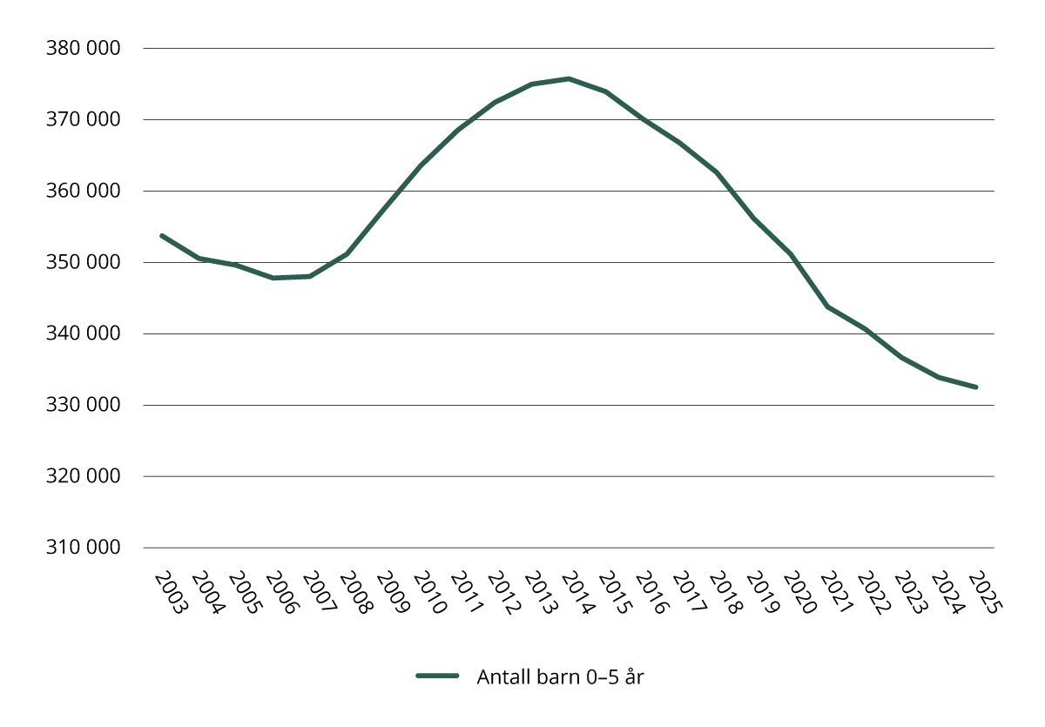
          - Utvikling i antall barn 0–5 år fra 2003–2025
Kilde: Statistisk sentralbyrå (2025e)
Figur 1.3 viser utviklingen i antall barn fra 0-5 år fra 2003 frem til i dag. Figuren viser den nedadgående utviklingen siden omtrent 2014, etter en periode med vekst fra omtrent 2007.
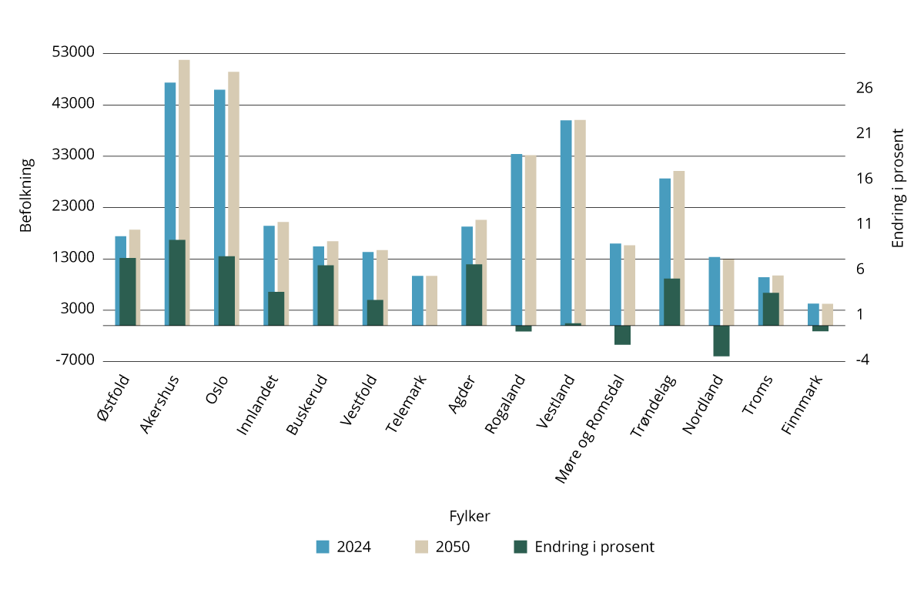
          - Fremskrevet folkemengde 0–5 år etter fylke fra 2024–2050, hovedalternativet
Kilde: Statistisk sentralbyrå (2025g)
Figur 1.4 viser prosentvis endring i regionale befolkningsfremskrivinger i alderen 0-5 år fra 2024 til 2050 fordelt på fylker i Norge. Figuren viser en forventet befolkningsvekst i de fleste fylker og en nedgang i Nordland, Møre og Romsdal, Rogaland og Finnmark. Regionale befolkningsfremskrivinger er beregninger av hvordan befolkningen i Norges fylker utvikler seg fremover, gitt ulike forutsetninger om fruktbarhet, dødelighet, flytting, innvandring og utvandring. Fremskrivingene er mer usikre jo lenger frem i tid de gjelder.

Situasjonsbeskrivelse
Dette kapittelet gir en overordnet situasjonsbeskrivelse av barnehagesektoren i tråd med mandatet. Dette inkluderer en beskrivelse av dagens barnehagetilbud, tilgjengelighet og deltakelse, personalet og bemanningssituasjonen i sektor, opptak av barn og rett til barnehageplass, finansiering av barnehagesektoren og gratisprinsippet i utdanningssektoren. Redegjørelsen bygger på offentlig tilgjengelig statistikk og informasjon og inneholder ikke vurderinger eller drøftinger.

Dagens barnehagetilbud
I Norge er det omtrent 5200 barnehager. I 2024 var 49 prosent av barnehagene kommunale, mens 51 prosent var private (Utdanningsdirektoratet, 2025b). Denne fordelingen, med omtrent halvparten kommunale og private barnehager, har vært stabil de siste 20 årene. 51 prosent av barna går i kommunale barnehager, noe som henger sammen med at de kommunale barnehagene i gjennomsnitt er litt større (Utdanningsdirektoratet, 2025d). I 2021 var det 20 samiske barnehager og 9 barnehager med samisk avdeling (Utdanningsdirektoratet, 2022b).
Mellom 2014 og 2024 har det blitt omtrent 800 færre barnehager i Norge. Nesten samtlige av barnehagene som har blitt borte, var barnehager med en barnegruppe på 25 barn eller færre. Antallet barnehager med flere enn 76 barn har holdt seg rundt 1000. Det er flest barnehager som har enten 26–50 eller 51–75 barn. Se figur 2.1 for utviklingen av antall barnehager etter antall barn i barnehagen.
I tillegg til ordinære barnehager finnes det fortsatt enkelte familiebarnehager, og de er med på å oppfylle retten til plass. Familiebarnehager er en driftsform med særegne krav, som at barnehagen fortrinnsvis skal være i bebodde hjem, og normalt kan ha maksimalt fem barn. Det er ikke samme krav til pedagogisk bemanning som i ordinære barnehager. I 2024 gikk 0,8 prosent av barna i en familiebarnehage (Utdanningsdirektoratet, 2025b).
Åpne barnehager er et pedagogisk tilbud der foreldrene er sammen med barna sine i barnehagen. Barna har ikke fast plass, men kan møte opp sammen med foreldrene innenfor åpningstiden til den åpne barnehagen. Dette tilbudet er ikke en del av det ordinære barnehagetilbudet, og retten til plass kan ikke oppfylles gjennom åpne barnehagetilbud. Kommunen har ikke plikt, men mulighet til å gi et slikt tilbud. Tilbudet er ofte gratis, eller foreldrene betaler en lav sum per gang. Private åpne barnehager som er godkjent etter barnehageloven, mottar tilskudd fra kommunen.
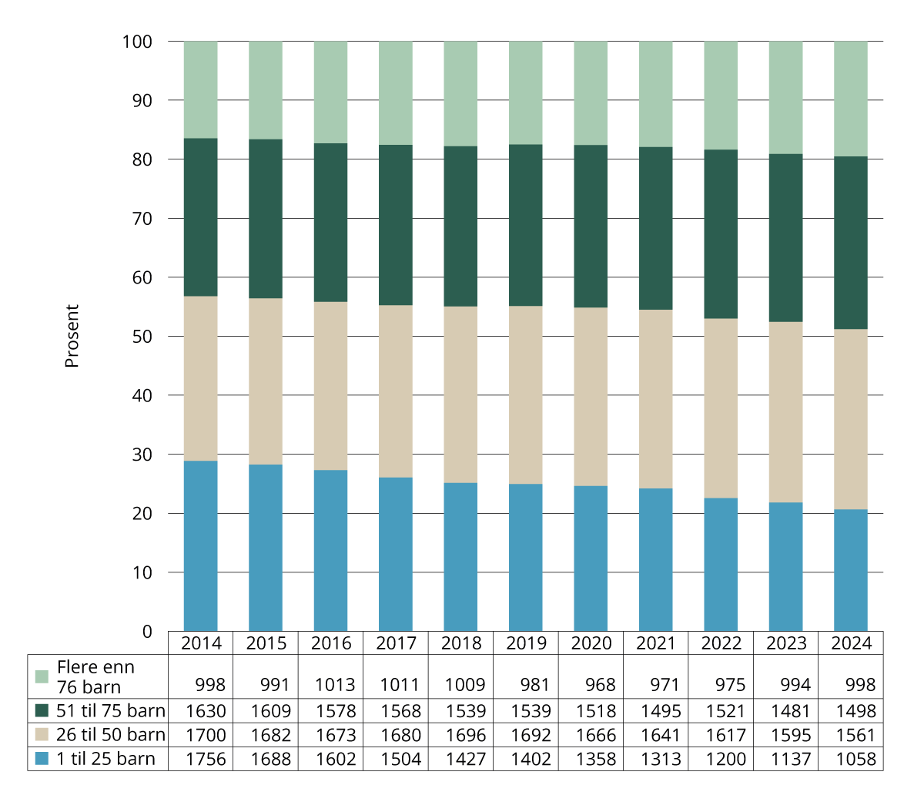
          - Antall barnehager etter antall barn i barnehagen, 2014–2024
Kilde: Utdanningsdirektoratet (2025b)
Åpningstider
Alle barnehager skal ha vedtekter, jf. barnehageloven § 8. Vedtektene skal gi opplysninger som er av betydning for foreldrenes forhold til barnehagen. Dette inkluderer opplysninger om barnehagens åpningstid.
Fra 1. august 2026 får kommunen hjemmel til å gi lokal forskrift om krav til åpningstider for barnehagene i kommunen (Innst. 510 L (2024–2025)). Dette begrenser ikke private barnehagers mulighet til å ha lenger åpent enn kommunale barnehager eller færre uker feriestengt. Hjemmelen kan kun benyttes for å gi forskrift om minimum åpningstid og maksimum feriestengt i kommunen.
Det er forskjeller i barnehagenes åpningstider, både innad i kommunene, men også i landet. Forskjellene er likevel ikke store. En barnehage er vanligvis åpen mellom 7 og 11 timer om dagen, og snittet i landet ligger på 9,6 timer (Utdanningsdirektoratet, 2025g).
Barnehagene i de minst sentrale strøkene er åpne omtrent en halvtime kortere enn i de mer sentrale strøkene med unntak av Oslo og områdene rundt (Utdanningsdirektoratet, 2025g). Det er også store ulikheter mellom de ulike fylkene, der barnehagene i Østfold ligger klart på topp. Barnehagene i Troms og Finnmark har de korteste åpningstidene.

Tilgjengelighet og deltakelse
Det er et uttalt mål at barn i hele Norge skal ha tilgang til et likeverdig barnehagetilbud av høy kvalitet (Kunnskapsdepartementet, 2023). Det er likevel flere faktorer som påvirker en families beslutning om å benytte seg av barnehagetilbudet. Det kan være både økonomiske, praktiske og verdimessige grunner. Det er i tillegg geografiske forskjeller i deltakelse i barnehage. Familiens økonomi og avstand til barnehagen kan avgjøre hvor tilgjengelig barnehagetilbudet reelt oppleves av foreldrene. Språk og mangel på kunnskap om systemet kan også være barrierer.
Det å gå i gode barnehager bidrar til viktige utviklingsmuligheter for barn. Deltakelsen i barnehage er likevel lavere for barn med lav sosioøkonomisk bakgrunn og barn med minoritetsspråklig bakgrunn, som kan ha særlig utbytte av tilbudet. Det er også forskjeller i når barn begynner i barnehage og hvilke barnehager de går i.
Deltakelse
De fleste barn i barnehagealder går i barnehage. Nesten alle barn som går i barnehagen, har en heltidsplass. Praksisen for deltidsplasser kan variere fra kommune til kommune, og mange barnehager tilbyr ikke deltidsplass. Ved utgangen av 2024 gikk omtrent 266 000 barn i barnehage (Statistisk sentralbyrå, 2025a). 920 av disse gikk i en samisk barnehage eller en barnehage med samisk avdeling (Barnehagefakta, u.å.). Det går færre barn i barnehage i 2024 enn i 2015, blant annet fordi barnekullene er blitt mindre. Samtidig går en større andel barn i barnehagen i 2024 (94,4 prosent) enn i 2015 (90,4 prosent). Sammenligner vi med 2005 har dekningsgraden økt med omtrent 18 prosentpoeng.
Tallene for 2024 viser at det er lavest andel av ettåringer og barn under ett år som går i barnehage (se tabell 2.1). Fra 2 år går de aller fleste barn i barnehage, og blant femåringene er det kun 2,3 prosent som ikke går i barnehage. Tabell 2.3 viser at 89,5 prosent av de minoritetsspråklige barna mellom 1 til 5 år gikk i barnehage i 2024 (Utdanningsdirektoratet, 2025d).
Vi ser størst regionale forskjeller i deltakelse blant de yngste barna, noe som henger sammen med at den generelle deltakelsen i hele landet er større for de eldste barna. Finnmark har høyest deltakelse for ettåringene, med 85,6 prosent. Agder ligger lavest med 72,3 prosent. Dette er omtrent 6 prosentpoeng lavere enn neste fylke, Buskerud, der deltakelsen blant ettåringene ligger på 78,1 prosent. Dette jevner seg ut når barna blir 2 år, men slik som for ettåringene, har også toåringene lavest deltakelse i Agder.
            - Dekningsgrad, 2005–2024
 | 2005 | 2010 | 2015 | 2020 | 2024
Barn i barnehage | 223 500 | 277 140 | 283 600 | 272 260 | 266 010
Dekningsgrad 1–5 år (pst) | 76,0 | 89,3 | 90,4 | 92,8 | 94,4
Dekningsgrad 0 år (pst) | 3,2 | 4,2 | 3,7 | 4,3 | 5,5
Dekningsgrad 1 år (pst) | 43,3 | 70,4 | 69,7 | 76,6 | 83,5
Dekningsgrad 2 år (pst) | 64,6 | 87,4 | 91,6 | 94,1 | 95,3
Dekningsgrad 3 år (pst) | 86,8 | 95,1 | 95,7 | 96,7 | 97,1
Dekningsgrad 4 år (pst) | 91,8 | 97,1 | 96,9 | 97,6 | 97,4
Dekningsgrad 5 år (pst) | 93,0 | 97,4 | 97,3 | 97,7 | 97,7
Barn med heltidsplass (pst) | 69,6 | 87 | 94,3 | 96,9 | 98,5
Kilde: Statistisk sentralbyrå (2025a)
Sentralitetsklasse er SSBs klassifisering av en kommunes sentralitet (Høydahl, 2020). Tabell 2.2 viser dekningsgraden i 2020 og 2024 for barn i alderen ett til fem år, etter sentralitetsklasse. Dekningsgraden har gått mest opp i de minst sentrale kommunene.
            - Dekningsgrad etter sentralitetsklasse, 2020 og 2024, prosent
 | 1 år |  | 2 år |  | 3 år |  | 4 år |  | 5 år
 | 2020 | 2024 | 2020 | 2024 | 2020 | 2024 | 2020 | 2024 | 2020 | 2024
1 (mest sentral) | 77,7 | 81,9 | 92,5 | 94,0 | 95,5 | 96,3 | 96,7 | 96,8 | 97,1 | 97,0
2 | 77,8 | 84,0 | 94,1 | 95,6 | 96,4 | 97,5 | 97,7 | 97,8 | 97,9 | 98,0
3 | 76,1 | 84,4 | 94,1 | 95,7 | 97,0 | 97,2 | 97,6 | 97,4 | 97,6 | 98,0
4 | 76,2 | 84,4 | 95,2 | 95,5 | 97,6 | 97,1 | 97,5 | 97,6 | 97,6 | 97,8
5 | 75,5 | 82,6 | 95,0 | 96,1 | 97,2 | 97,2 | 98,6 | 97,6 | 97,9 | 97,6
6 (minst sentral) | 68,2 | 79,3 | 95,0 | 94,9 | 97,2 | 97,7 | 97,8 | 97,3 | 98,0 | 96,1
Gjennomsnitt – Norge | 76,6 | 83,4 | 94,1 | 95,3 | 96,7 | 97,1 | 97,6 | 97,4 | 97,7 | 97,7
Kilde: (Statistisk sentralbyrå, 2025a)
Vi vet imidlertid lite om barnas faktiske oppholdstid i barnehagen, da avtalt oppholdstid sier lite om hvor lenge et barn faktisk er i barnehagen. Barnetilsynsundersøkelsen viser blant annet at omtrent 20 prosent av barna er i barnehagen 41 timer eller mer i uken (en heltidsplass) (Evensen et al., 2023). Noe av økningen fra tabell 2.1 i andelen barn som har en avtalt oppholdstid på 41 timer eller mer, kan blant annet forklares med at det er blitt billigere med en heltidsplass i barnehagen de siste 10 årene.
            - Barn i barnehage blant minoritetsspråklige barn og andre barn, 2022–2024, prosent
 | 2022 |  | 2023 |  | 2024
 | Minoritetsspråklig | Andre | Minoritetsspråklig | Andre | Minoritetsspråklig | Andre
1–2 åringer | 73,1 | 92,1 | 75,0 | 92,1 | 78,5 | 92,2
3–5 åringer | 93,9 | 98,6 | 94,7 | 98,0 | 95,7 | 97,9
1–5 åringer | 86,2 | 95,4 | 87,4 | 95,6 | 89,5 | 95,7
Kilde: Utdanningsdirektoratet (2025f)
Andelen minoritetsspråklige barn som går i barnehagen er lavere enn for andre, dette ser vi spesielt blant de yngste barna. Andelen har gått opp 5 prosentpoeng siden 2022.
Barn under opplæringspliktig alder som har et særlig behov for spesialpedagogisk hjelp, har rett til slik hjelp. Dette følger av barnehageloven § 31. Det er kommunen som har plikt til å oppfylle retten til spesialpedagogisk hjelp, og retten gjelder uavhengig av om barnet går i barnehage eller ikke.
Barn som ikke går i barnehage
Det samles ikke systematisk inn informasjon om hvilke barn som ikke går i barnehage, eller hva årsakene er til at foreldrene velger å ikke ha barna i barnehage. Barnetilsynsundersøkelsen er en utvalgsrapport som kan gi noen svar (Evensen et al., 2023). Undersøkelsen viser at det er de yngste barna som i stor grad har en annen tilsynsordning enn barnehage. For de yngste barna er det mer vanlig å gå i barnehage hvis familien bor i en by. Det er mer vanlig at foreldrene har tilsyn for barnet i familier der minst en forelder er utenfor arbeidslivet. Dette gjelder også i familier med eneforsørger uten inntektsgivende arbeid. Foreldres fødeland har også betydning for valg av tilsynsordning for barn i alderen 1-2 år. Det er mer sannsynlig at et barn ikke går i barnehage dersom foreldrene er født utenfor Norge. Samtidig har det siden 2016 vært en økning i barnehagedeltakelse på mellom 6 og 10 prosentpoeng for barn der mor er født utenfor Norge. Det er vanligere at lavinntektsfamilier (både OECD- og EU-definisjon av lavinntekt) har foreldre som tilsynsordning for barnet (12 prosent/10 prosent).
I barnetilsynsundesøkelsen for 2023 blir foreldre som oppgir at de ikke har barn i barnehage og heller ikke har søkt om barnehageplass, spurt om hvorfor de ikke har barnet sitt i barnehagen (Evensen et al., 2023). Svarene oppsummeres i figur 2.2. Denne delen av undersøkelsen har et relativt svakt datagrunnlag, da det er et lavt antall foreldre som ikke har søkt om barnehageplass. Tallene kan likevel gi et innblikk i hvorfor noen foreldre velger å ikke ha barn i barnehage.
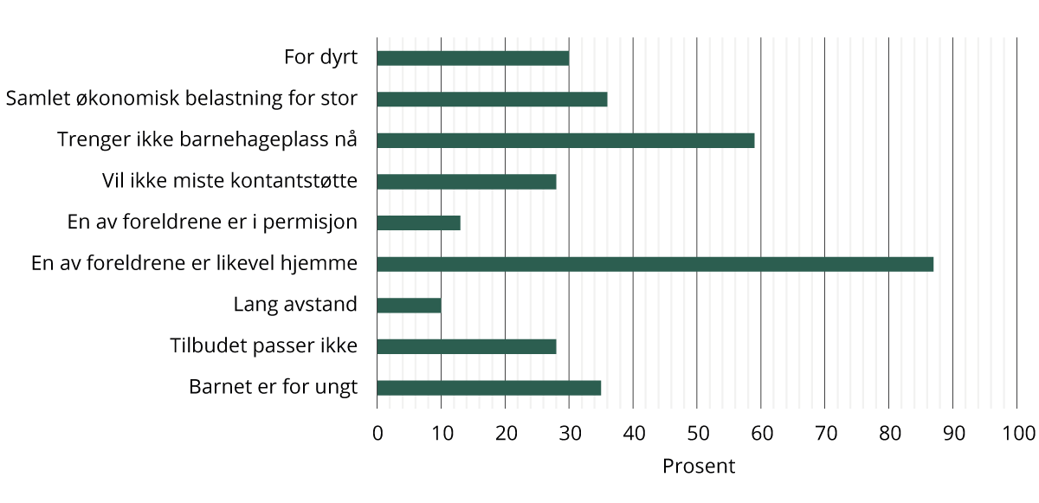
          - Grunner til å ikke søke barnehage, 2023
Kilde: Evensen et al. (2023)
Nesten 90 prosent av foreldre som ikke har barn i barnehage, oppgir at det er fordi en av foreldrene likevel er hjemme. Om lag 60 prosent sier de ikke trenger barnehageplass akkurat nå. I tillegg sier omtrent 35 prosent at de synes barnet er for ungt til å gå i barnehage.
Når det kommer til økonomiske årsaker til å ikke søke barnehageplass, oppgir 30 prosent at barnehage er for dyrt, og 36 prosent oppgir at familiens samlede økonomiske belastning for barnehage og eventuelt SFO blir for stor. 28 prosent mener at en viktig årsak til ikke å søke barnehageplass, er at de vil miste kontantstøtten.
              - Eksempel fra Oslo kommune
I Oslo kommune er det store forskjeller i barnehagedeltakelsen innad i bydelene. Deltakelsen i barnehage er lavest i levekårsutsatte områder, som også har en høy andel minoritetsspråklig befolkning. Kommunen satte derfor i gang prosjektet «Rekruttering av barn til barnehage». En del av prosjektet innebar å intervjue foreldre som enten hadde valgt sen barnehageoppstart, eller som hadde barn over 1 år der barnet ikke gikk i barnehage. Blant de som ikke hadde barn i barnehage, ble blant annet verdivalg, kunnskap om barnehage og økonomi trukket frem. Det ble trukket frem usikkerhet knyttet til hvorvidt det er bra for de yngste barna å gå i barnehage, og at oppdragelse og omsorg primært bør ligge til familien. Mange foreldre hadde også manglende kunnskap om barnehagen som arena for omsorg, lek og læring. Flere kjente heller ikke godt nok til prismoderasjonsordninger, som gratis kjernetid og redusert oppholdsbetaling.
Kilde: Oslo kommune (2021): Barrierer for tidlig barnehagestart
Det er tidligere gjennomført en kvalitativ studie på barna som ikke går i barnehage i alderen 3–5 år. Den gir et innblikk i hvorfor noen foreldre velger å ikke benytte barnehage for sine barn og hvilke alternativer de bruker (Seeberg, 2010). Foreldrenes valg om å holde barn utenfor barnehage skyldes sjelden én enkelt årsak, men sammensatte vurderinger der både praktiske, økonomiske og verdimessige hensyn spiller inn.
Mange av foreldrene i undersøkelsen ønsker å være tett på barna i småbarnsårene og oppfatter det som en verdi i seg selv, mens barnehagen til dels beskrives som preget av stress og standardisering. Enkelte foreldre uttrykker bekymring for overstimulering og for at tilbudet er mer tilpasset arbeidslivets rytmer enn barnas behov.
Foreldre med samisk eller minoritetsbakgrunn fremhever ofte betydningen av å gi barna et solid fundament i språk og kultur før de møter utdanningssystemet. Barnehagen kan i noen tilfeller oppleves som en arena for assimilering. Samtidig har foreldrene god kjennskap til barnehagens innhold, og mange planlegger bruk det siste året før skolestart for å styrke barns språklige og sosiale ferdigheter. Flere kombinerer også ulike alternativer, som åpne barnehager, familie og organiserte aktiviteter.
Et viktig funn er at disse familiene opplever seg som en minoritet i møtet med en normativ forventning om barnehagebruk, og de uttrykker motstand mot obligatoriske løsninger.
Undersøkelsen viser at familier som ikke benytter barnehage, ikke nødvendigvis tilhører de mest ressurssvake gruppene, slik det ofte antas. Tvert imot fremstår mange av informantene som reflekterte og aktive i sine valg, og rapporten gir et viktig bidrag til å nyansere bildet av disse familiene. Den peker også på behovet for å forstå barnehagebruk i lys av foreldrenes verdier, livssituasjon og lokale kontekster, og ikke bare som et spørsmål om tilgang eller økonomi.
Barnefamilienes økonomi
De fleste barn i Norge vokser opp med gode levekår (Rege et al., 2024). Siden begynnelsen av 2000-tallet var andelen barn som lever i familier med vedvarende lavinntekt, økende (Turner & Stefansen, 2011, s. 20). De siste årene har trenden snudd. For tredje år på rad er både andel og antall barn i familier med vedvarende lavinntekt redusert, men andelen familier er fortsatt høyere enn det var i perioden 2006–2014 (Normann, 2025). Utviklingen har vært mest tydelig blant de yngste barna. En del av forklaringen ligger i at småbarnsfamilier har hatt en relativt positiv inntektsutvikling de siste årene. Økningen i barnetrygden har spilt en viktig rolle her, og har bidratt til at enkelte familier har kommet seg over lavinntektsgrensen.
Den økonomiske ulikheten blant barnefamilier er imidlertid økende, og flere barnefamilier har blitt hengende etter i inntektsutviklingen (Rege et al., 2024). I perioden 2021–2023 tilhørte 9,9 prosent av barn i Norge en familie med vedvarende lavinntekt, noe som utgjør om lag 96 200 barn (Normann, 2025). Se figur 2.3 for utviklingen de siste 15 årene. For å ivareta familier eller husholdninger med lav inntekt er det innført nasjonale inntektsgraderte moderasjonsordninger. Se nærmere omtale av moderasjonsordningene under delkapittel 2.5.
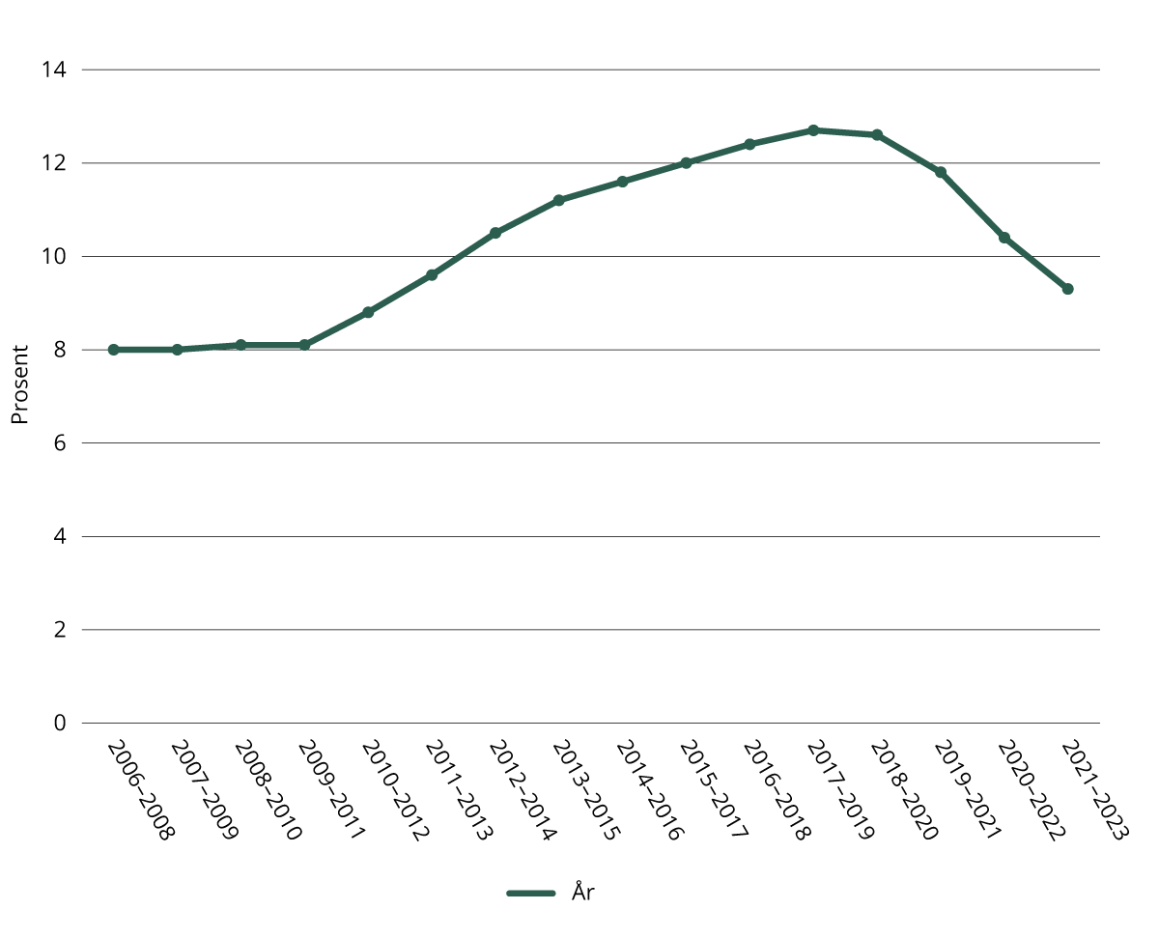
          - Barn 0-5 år i husholdninger med vedvarende lavinntekt, 2008–2023
Kilde: Normann (2025)
Kontantstøtten er en støtteordning til foreldre der barna ikke har barnehageplass. Kontantstøtten skal bidra til at
familiene får mer tid til selv å ta omsorgen for egne barn, at familiene gis reell valgfrihet når det gjelder omsorgsform for barn og at det blir mer likhet i overføringene den enkelte familie mottar til barneomsorg fra staten, uavhengig av hvordan tilsynet ordnes (Kontantstøtteloven, 2025, § 1)
Fra og med 1. august 2024 ble ordningen endret slik at det kun er foreldre med barn mellom 13 og 19 måneder som kan motta kontantstøtte, og ikke barn mellom 13 og 23 måneder som tidligere. Dette medfører en relativt stor reduksjon i antall mottakere av kontantstøtten (Nav, 2025).
              - Tiltak i Meld. St. 28 (2024–2025) Tro på framtida – uansett bakgrunn
Regjeringen la i juni 2025 frem Meld. St. 28 (2024–2025) Tro på framtida – uansett bakgrunn (oppvekstmeldingen). Et viktig kunnskapsgrunnlag for meldingen var de to rapportene En barndom for livet – Økt tilhørighet, mestring og læring for barn i fattige familier fra ekspertgruppen kalt Rege-gruppen og Et jevnere utdanningsløp – Barnehage og skole/SFO som innsats mot ulikhet blant barn fra ekspertgruppen kalt Løken-gruppen.
Både Rege-gruppen og Løken-gruppen leverte anbefalinger om hvordan barnehagen kan bidra til sosial utjevning.
Rege-gruppen foreslo blant annet:
- Automatisk og rullerende opptak fra fylte ett år
- Universell gratis kjernetid (20 timer per uke)
- Ny, automatisert moderasjonsordning for lavinntektsfamilier
- Avvikling av kontantstøtten
- Mer systematisk pedagogisk arbeid, særlig i levekårsutsatte områder
Løken-gruppen foreslo blant annet:
- Øke kvalitet i barnehager, blant annet gjennom kompetanseheving og systematisk veiledet lek og læringsopplegg, supplert med økt bemanning
- Øke dekningsgraden i barnehagen, blant annet gjennom løpende opptak når barnet fyller ett år og aktiv bistand med å søke barnehageplass for de som trenger det
- Bedre overgang mellom barnehage og skole
I Meld. St. 28 (2024–2025) foreslår regjeringen blant annet følgende tiltak, som dels bygger på kunnskapsgrunnlaget og forslagene i disse rapportene:
- videreføre barnetrygden som en viktig og universell skattefri overføring til barnefamilier
- videreføre satsingen på maksimalpris og moderasjonsordninger i barnehagen
- utarbeide et lovforslag om å utvide retten til barnehageplass for barn født i desember, som tar hensyn til at kvaliteten på tilbudet må sikres gjennom tilstrekkelig bemanning og kompetanse
- inngå samarbeid med kommuner om utprøving av automatisk tilbud i barnehage når retten til plass inntrer
- vurdere ulike tiltak som kan bidra til å redusere sykefraværet i barnehagene
- styrke veiledningen til barnehager, skoler og skolefritidsordning (SFO) om sosial og emosjonell kompetanse
- gi støtte til ekstra bemanning og høyere kompetanse i barnehage og skoler i levekårsutsatte områder
- bedre koordineringen og forankringen av arbeidet med områdesatsingene i de involverte departementene, for å understøtte utviklingen av nye løsninger og tiltak med langsiktige gevinster
Kilde: Meld. St. 28 (2024–2025) Tro på framtida – uansett bakgrunn, Rege et al. (2024): En barndom for livet, Løken et al. (2024): Et jevnere utdanningsløp.

Personalet og bemanningssituasjonen i barnehagene
I februar 2024 var det 95 000 ansatte i barnehagene (Utdanningsdirektoratet, 2025d). De fleste av disse tilhører grunnbemanningen, som er pedagogiske ledere og andre ansatte som jobber direkte med hele barnegruppen. 42,2 prosent av grunnbemanningen er utdannet barnehagelærere og 22,7 prosent er barne- og ungdomsarbeidere.
I snitt er det 5,7 barn per ansatt, og andelen har vært stabil siden innføringen av bemanningsnormen i 2018. 99 prosent av barnehagene oppfylte bemanningsnormen i 2024. De siste ti årene har det vært en svak nedgang i antall årsverk innenfor de fleste stillingskategoriene, med unntak av pedagogisk leder. Nedgangen i disse yrkesgruppene må sees i sammenheng med nedgangen i barnetallet og skjerpingen av pedagognormen i 2017. De siste ti årene har antall barn i barnehagen gått ned, og antall årsverk i grunnbemanningen gått opp, som vist i figur 2.4.
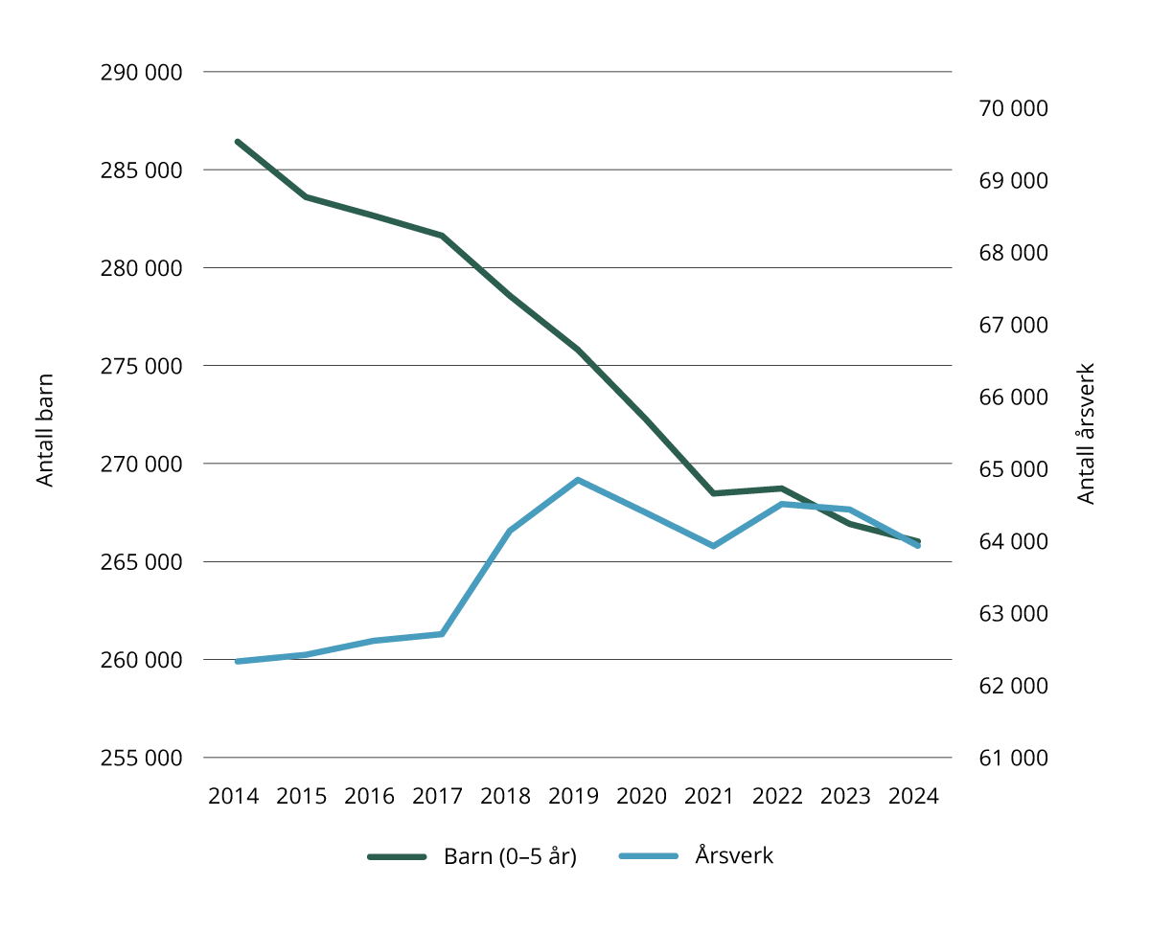
          - Utvikling i antall barn i barnehagene (0–5 år) og antall årsverk i grunnbemanningen, 2014–2024
Kilde: Statistisk sentralbyrå (2025a); Utdanningsdirektoratet (2025c)
Sammensetningen av personalet i barnehagene har endret seg noe de siste ti årene. Det totale antallet avtalte årsverk i barnehagene har imidlertid ligget stabilt rundt 72 000. Disse tallene inkluderer ikke ekstra ressurser knyttet til barn med behov for styrket tilbud. Figur 2.5 viser utviklingen i avtalte årsverk de siste ti årene etter stillingskategori.
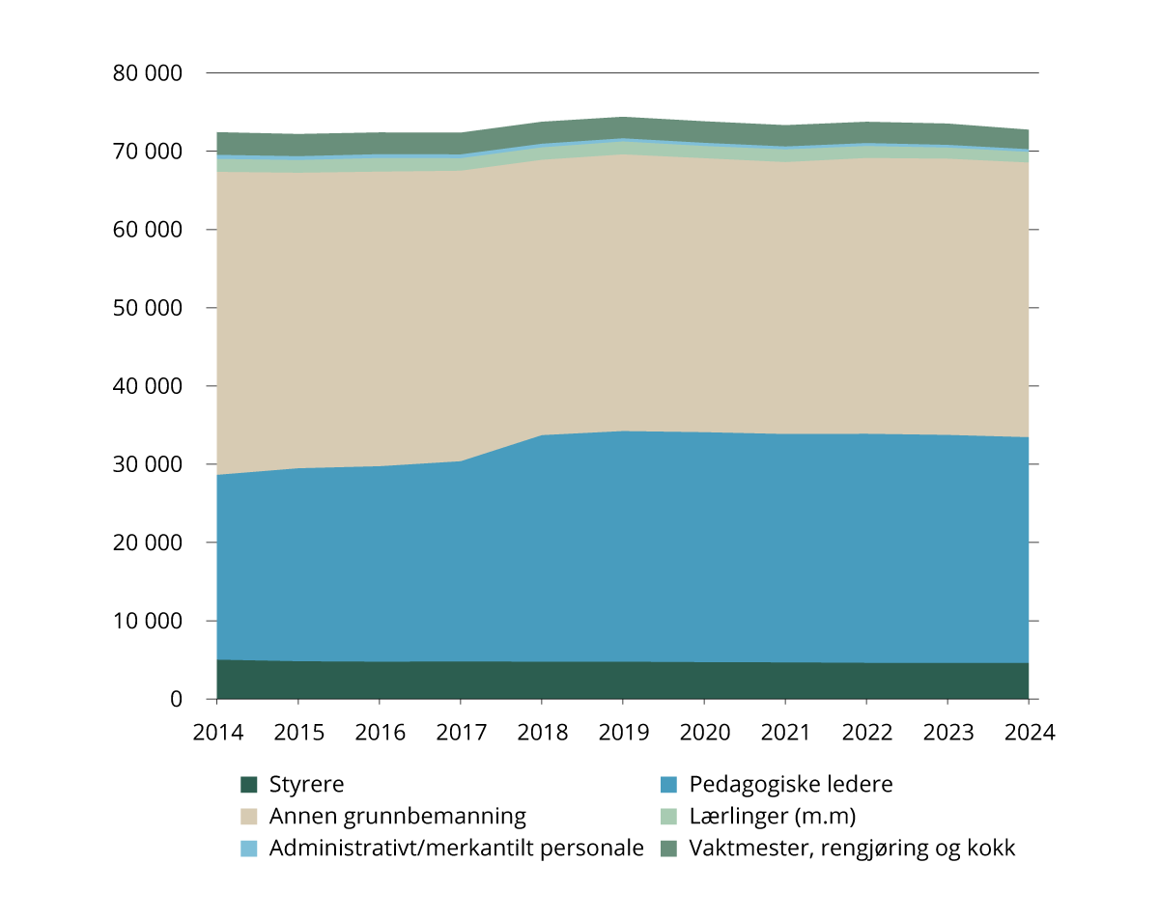
          - Avtalte årsverk i barnehagen, etter stillingskategori, 2014–2024
Kilde: Utdanningsdirektoratet (2025c)
Etter at pedagognormen ble skjerpet i 2017, økte antall pedagogiske ledere i barnehagen. Dette førte til en midlertidig økning i antall årsverk i tiden etter at pedagognormen ble skjerpet, før antallet igjen gikk ned til omtrent 72 000 årsverk i 2024.
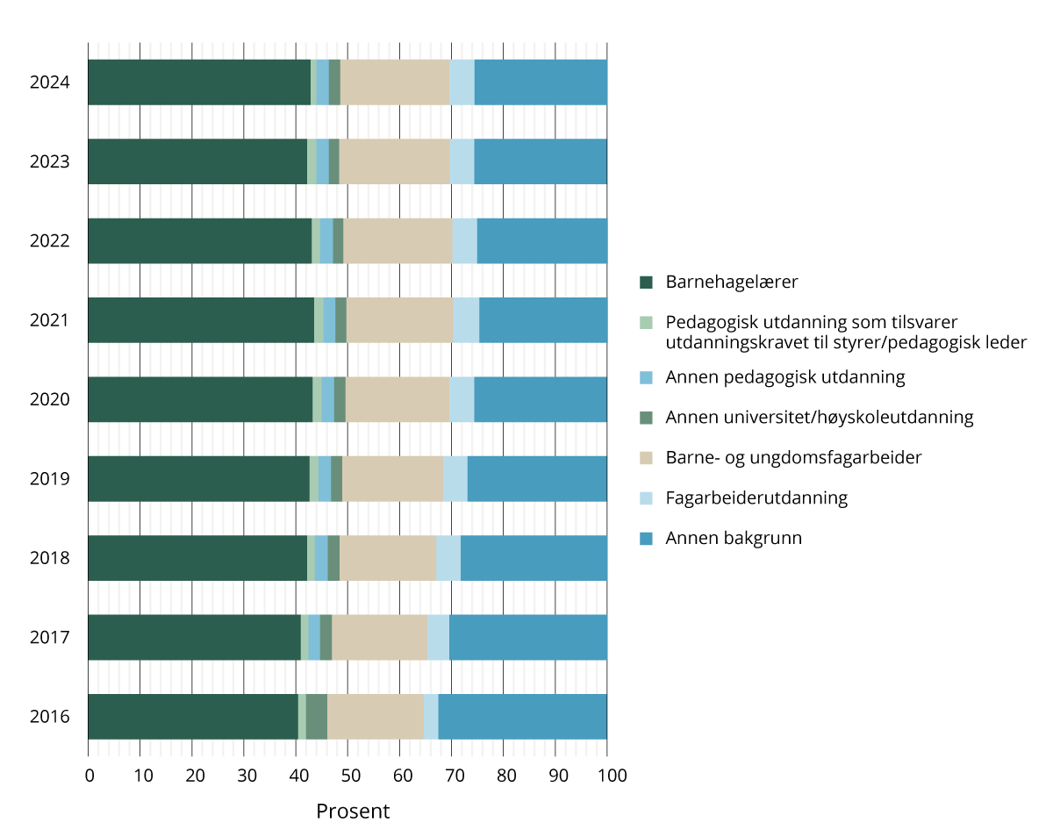
          - Utvikling i utdanningsbakgrunn blant ansatte i barnehagene, 2016–2024, prosent
Kilde: Statistisk sentralbyrå (2025h)
Som sett i figur 2.6 har det siden 2016 vært en økt andel ansatte med utdanning som barnehagelærer eller barne- og ungdomsfagarbeider. I samme periode har det vært en nedgang i andelen ansatte som ikke har barnehagefaglig kompetanse i barnehagene, men det er fortsatt over 30 prosent som jobber i barnehagene uten formell kompetanse.
Gjeldende regelverk og bemanning i barnehagen
Kravene til personalet er regulert i barnehageloven kapittel VI (2005) og forskrift om pedagogisk bemanning og dispensasjon i barnehager (2017). Barnehageloven § 26 første og andre ledd handler om grunnbemanningen i barnehagen. Barnehageloven § 25 handler om den pedagogiske bemanningen, og i forskrift om pedagogisk bemanning og dispensasjon i barnehager §1 er norm for pedagogiske bemanning regulert.
              - Bemanningsnorm og pedagognorm
Bemanningsnormen innebærer at det stilles krav om at barnehagene har en grunnbemanning som tilsvarer minimum én ansatt per tre barn som er under tre år, og én ansatt per seks barn som er over tre år. Barn skal regnes for å være tre år først fra og med august det året de fyller tre år.
Bemanningen må være tilstrekkelig til at personalet kan drive en tilfredsstillende pedagogisk virksomhet.
Pedagognormen innebærer at det skal være minst én pedagogisk leder per syv barn under tre år og minst én pedagogisk leder per fjorten barn over tre år. I familiebarnehager er det ikke samme krav til pedagogisk bemanning som i ordinære barnehager.
Kilde: Barnehageloven: § 25, § 26, Forskrift om pedagogisk bemanning: § 1.
Kravene til grunnbemanningen består av to ulike krav som begge må oppfylles. Kravet om tilstrekkelig bemanning i § 26 første ledd innebærer at det må være et tilstrekkelig antall ansatte på jobb til at barna får et tilbud som er i tråd med barnehageloven og rammeplanen. Hva som er tilstrekkelig, må blant annet vurderes ut fra barnegruppens størrelse og barnas behov. I det daglige må barnehagen gjøre fortløpende vurderinger av om bemanningen er tilstrekkelig, og barnehageeier må ta det overordnete ansvaret for at bemanningen er tilstrekkelig til å drive en tilfredsstillende pedagogisk virksomhet både på kort og lang sikt. Kravet om tilstrekkelig bemanning gjelder hele åpningstiden.
Minimumsnormen for grunnbemanningen i § 26 andre ledd (bemanningsnormen) stiller krav om et visst antall årsverk som er avsatt til det ordinære og direkte arbeidet med barna i barnehagen, men stiller ikke krav om at disse ansatte er til stede hele åpningstiden. Minimumsnormen for grunnbemanningen gjelder minstekrav til antall årsverk, men det er ikke gitt at dette er ansatte som er fysisk til stede på jobb hver dag. Dersom en eller flere av de ansatte er fraværende, oppfyller barnehagen fremdeles minimumskravet til bemanning i form av årsverk, men det kan likevel bety at bemanningen ikke er tilstrekkelig til at personalet kan drive en tilfredsstillende pedagogisk virksomhet.
Krav til den pedagogiske bemanningen i barnehagen, er regulert i barnehageloven § 25 og i forskrift om pedagogisk bemanning og dispensasjon i barnehager. Det framgår av barnehageloven § 25 første ledd at pedagogiske ledere må ha utdanning som barnehagelærer eller annen treårig pedagogisk utdanning med videreutdanning i barnehagepedagogikk. Kommunen kan gi dispensasjon fra utdanningskravet for inntil ett år om gangen, slik at en person som ikke oppfyller utdanningskravet, kan jobbe som pedagogisk leder, jf. forskrift om pedagogisk bemanning og dispensasjon i barnehager § 3.
Kommunale barnehager har i gjennomsnitt litt høyere bemanning med 5,6 barn per ansatt og private barnehager har 5,8 barn per ansatt. Bemanningstettheten er lavere jo større barnehagene er, både i private og kommunale barnehager. I 2024 var det 24 barnehager som ikke oppfylte bemanningsnormen, og det går 1 028 barn i disse barnehagene. Dermed oppfyller nesten alle barnehager bemanningsnormen (Utdanningsdirektoratet, 2025d). Selv om de fleste barnehager oppfyller bemanningsnormen, kan høyt sykefravær, vaktordninger, møtevirksomhet, pauseavvikling og åpningstider gi lavere bemanning i praksis.
Totalt mangler det 2 702 årsverk på nasjonalt nivå for å oppfylle kravet til den pedagogiske bemanningen (Utdanningsdirektoratet, 2025g). I 2023 manglet det 2 108 årsverk. Tallet inkluderer stillinger der barnehager har fått dispensasjon fra utdanningskravet. Andelen som oppfyller pedagognormen, har gått ned fra 71 prosent til 65 prosent de fire siste årene. 7,5 prosent av barnehagene oppfylte ikke pedagognormen, mens 27,5 prosent av barnehagene oppfylte pedagognormen med dispensasjon fra utdanningskravet. 386 barnehager oppfyller ikke pedagognormen, 3 124 oppfyller pedagognormen uten dispensasjon fra utdanningskravet.
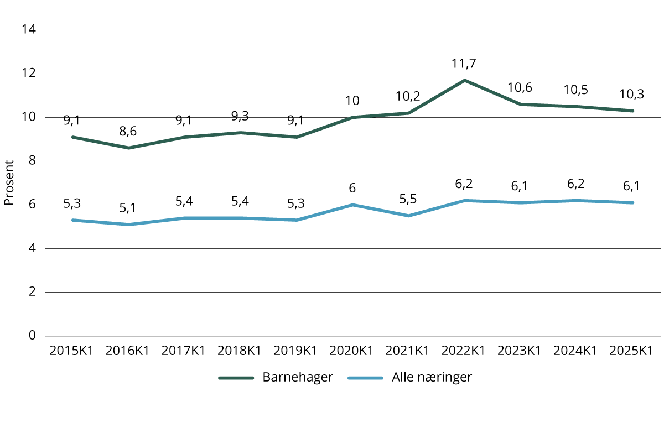
          - Legemeldt sykefravær for barnehager, første kvartal, 2015–2025
Kilde: Knutsen (2025)
I første kvartal 2025 lå det legemeldte sykefraværet i barnehagene på 10,3 prosent. Dette er nesten dobbelt så høyt som gjennomsnittet for alle næringer, som ligger på 6,1 prosent (se figur 2.7). Det har vært en liten økning i sykefraværet de siste ti årene, både i barnehagene og resten av arbeidslivet. Noe av forskjellene kan forklares med at ansatte i barnehager er mer utsatt for smittsomme sykdommer fordi de jobber tett på barn, og at mye løfting gir høyere risiko for muskel- og skjelettskader. I tillegg er muligheten for hjemmearbeid ved mild sykdom mye lavere enn for en del andre yrker. Sykefraværet i barnehagene er omtrent likt som andre ansatte i yrker rettet mot barn.
Det legemeldte sykefraværet i barnehagen i 2024 tilsvarer om lag 1 960 000 tapte dagsverk, eller litt over 7500 årsverk. Dette tilsvarer omtrent 1,5 årsverk i hver eneste barnehage i landet. 28,9 prosent av sykefraværet skyldtes muskel eller skjelettlidelser, mens 28,8 prosent skyldtes psykiske lidelser (Nav, u.å.).
Halvparten av kommunene rapporterer at det er utfordrende å rekruttere barnehagelærere (KS, 2024). Generalistkommuneutvalget har kartlagt at de små og minst sentrale kommunene sliter mest med å oppfylle lovkrav, og at lav tilgang på kapasitet og kompetanse er en hovedutfordring (NOU 2023: 09). Dette støttes av statsforvalternes årsrapport til Utdanningsdirektoratet, som viser at lav tilgang på kapasitet i barnehagene er medvirkende til å hindre deltakelse i kompetansehevende tiltak.
Barnehagelærere
Barnehagelærere er den profesjonen som utdannes spesielt for å kunne ivareta barnehagens oppgaver, sikre systematisk pedagogisk arbeid og ivareta barnehagens mandat som første del av utdanningsløpet (Kunnskapsdepartementet, 2023).
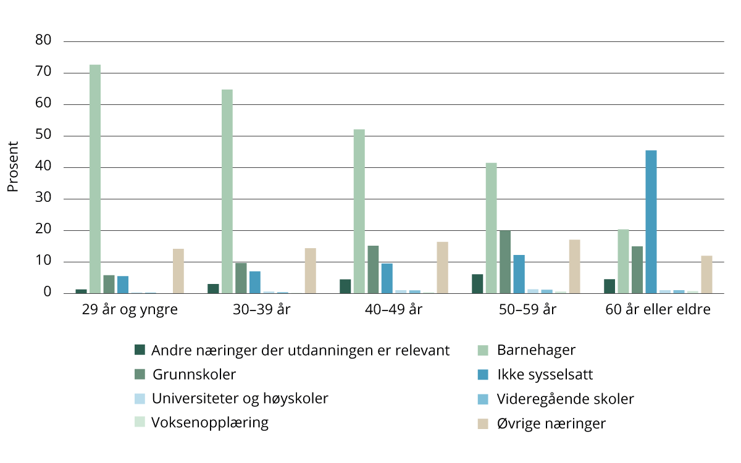
          - Andel av avtalte årsverk for barnehagelærerutdannede, etter alder og næring, 2024
Kilde: Statistisk sentralbyrå (2025f)
I 2024 var det over 63 000 personer i alderen 21-68 år som var utdannet som barnehagelærer. Av disse var 86 prosent sysselsatt. Kun 51 prosent var sysselsatt i en barnehage. Det betyr at 5 av 10 med barnehagelærerutdanning i yrkesaktiv alder ikke arbeider i barnehage. Dette tallet inkluderer de som ikke er sysselsatt (14 prosent), og det er store variasjoner mellom aldersgrupper, som figur 2.8 viser. Sysselsettingen går ned med alder.
Når det gjelder antall barn per barnehagelærer, var det i 2024 et snitt på 13,5 barn per barnehagelærer (Utdanningsdirektoratet, 2025d). Forskjellene er relativt små mellom kommunale og private barnehager. Mens private barnehager i gjennomsnitt har 13,6 barn per barnehagelærer, har kommunale barnehager 13,4. På tvers av kommuner er det litt større variasjon i antall barn per barnehagelærer, hvor Bærum har 17,3 barn per barnehagelærer, mens Fredrikstad, Kristiansand, Bergen og Trondheim har 12,6.
Barnehagelærerutdanning kan tas enten på heltid over tre år eller på deltid over fire-fem år. Mens heltidsutdanningen i hovedsak er campusbasert, er deltidstilbudene organisert som samlingsbasert, nett- og samlingsbasert og arbeidsplassbasert barnehagelærerutdanning (ABLU). Noen institusjoner har valgt å ha mer fleksible løp i heltidsutdanningen og tilbyr nett- og samlingsbasert på heltid, som for eksempel USN campus Notodden.
Ifølge Samordna opptak falt søkningen til barnehagelærerutdanningen med nesten 16 prosent fra 2024 til 2025. Antallet tilbud om studieplass har gått ned med drøyt 26 prosent i 2025, og det er nå kun 0,8 tilbud per plass. Det vil si at mange universiteter og høyskoler ikke får fylt opp de planlagte studieplassene på barnehagelærerutdanning. Antallet som setter barnehagelærerutdanning som sitt førstevalg, er halvert siden 2020.
Søkning til arbeidsplassbasert barnehagelærerutdanning (ABLU) tas i hovedsak opp gjennom lokale opptak, og derfor fremkommer ikke søkning til dette studiet på Samordna opptak. Det var over 500 søkere til ABLU i 2025.
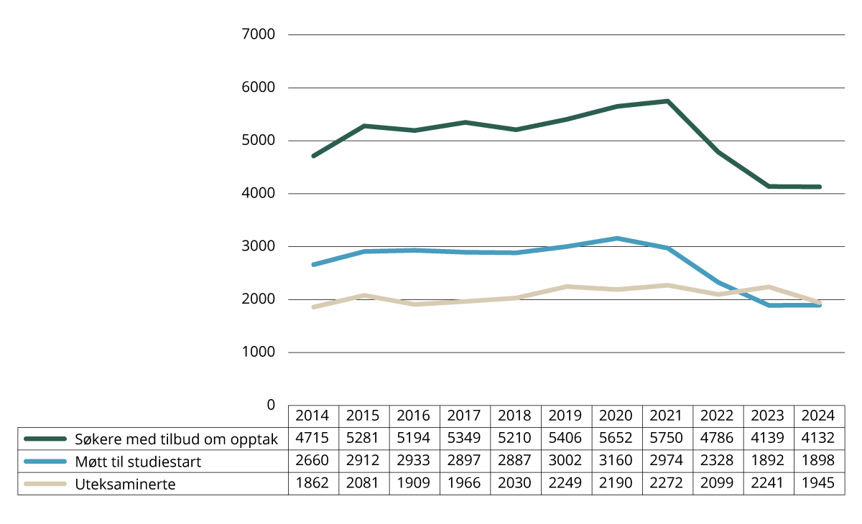
          - Opptakstall til barnehagelærerutdanningene, 2014–2025
Kilde: DBH – Database for statistikk om høgre utdanning (2025)
Figur 2.9 viser de endelige tallene for hvor mange som har fått tilbud om studieplass, som møtte til studiestart og fullførte en barnehagelærerutdanning. I tillegg til at søkertallene har gått ned, har antallet studenter som har fått tilbud om opptak og som møter til studiestart gått ned. Antall uteksaminerte har vært relativt stabilt de siste årene. Tallene for uteksaminerte barnehagelærere i et gitt år inkluderer studenter som startet utdanningen flere år tidligere, avhengig av studieløpet. Bachelor i barnehagelærerutdanning har normalt en varighet på tre år. Det betyr at de som startet i 2021, er uteksaminert i 2024. Det kan derfor bety at man ennå ikke ser konsekvensene av de lave søkertallene på antall uteksaminerte barnehagelærere.
              - Eksempler på satsinger og veiledere med relevans for barnehagesektoren
Strategi for rekruttering til lærerutdanningene og læreryrket 2024–2030
Strategien er utarbeidet i samarbeid med organisasjonene i Nasjonalt forum for lærerutdanning. Strategien har som formål å snu negative utviklingstrekk som redusert søking til de ulike lærerutdanningene og at flere starter på en lærerutdanning og blir i yrket. Strategien foreslår forpliktede tiltak for å gjøre lærerutdanningene til attraktive studievalg, at utdanningene skal ha høy kvalitet og være profesjonsrelevante, at nyutdannede skal ha en positiv overgang fra utdanning til yrke og få veiledning, og at barnehager og skoler skal være attraktive arbeidsplasser som rekrutterer og beholder lærere.
IA bransjeprogram for barnehage
Intensjonsavtalen om et mer inkluderende arbeidsliv, IA-avtalen, er en avtale mellom regjeringen og partene i arbeidslivet. Det finnes sju bransjeprogram som er en del av IA-avtalen, og IA bransjeprogram for barnehagen er ett av disse. Partene i IA-avtalen er enige om å sette inn en spisset innsats for å støtte opp om målene for avtalen, og det skal jobbes systematisk og forebyggende med arbeidsmiljø.
Veileder om tilstrekkelig bemanning i barnehagen
Veilederen klargjør forståelsen og praktiseringen av kravet om tilstrekkelig bemanning i barnehagen. Den tydeliggjør det ansvaret barnehageeierne har for å sørge for at det er nok ansatte til stede sammen med barna gjennom hele barnehagedagen. Veilederen skal hjelpe barnehagene med å vurdere om bemanningen til enhver tid er tilstrekkelig, og når det skal settes inn vikar.
Kilder: Kunnskapsdepartementet (2024): Flere lærere i barnehage og skole – Strategi for rekruttering til lærerutdanningene og læreryrket 2024–2030, KS (u.å.): IA bransjeprogram for barnehage, Utdanningsdirektoratet (2025i): Veileder om tilstrekkelig bemanning i barnehagen
Barne- og ungdomsarbeidere
Ansatte med fagbrev i Barne- og ungdomsarbeiderfaget er en fagarbeider med kompetanse på arbeid med barn og ungdom (Utdanningsdirektoratet, 2022a). Barne- og ungdomsarbeideren kan bidra med å planlegge og gjennomføre aktiviteter med barna i barnehagen og har kunnskap om barn og unges utvikling i ulike livssituasjoner. Barne- og ungdomsarbeideren har kompetanse innen helsefremmende arbeid og kommunikasjon og samhandling, og skal legge til rette for en trygg oppvekst med omsorg, lek, læring og aktiviteter som stimulerer til livsutfoldelse, undring, utforskertrang og skaperglede.
Som sett i figur 2.6 har andelen barne- og ungdomsarbeidere økt de siste årene, og i 2024 lå andelen på 21 prosent. Det er en høyere andel barne- og ungdomsarbeidere i kommunale barnehager. 28,7 prosent av de ansatte i kommunale barnehager er barne- og ungdomsarbeider, og 16,2 prosent i de private (Utdanningsdirektoratet, 2025d).
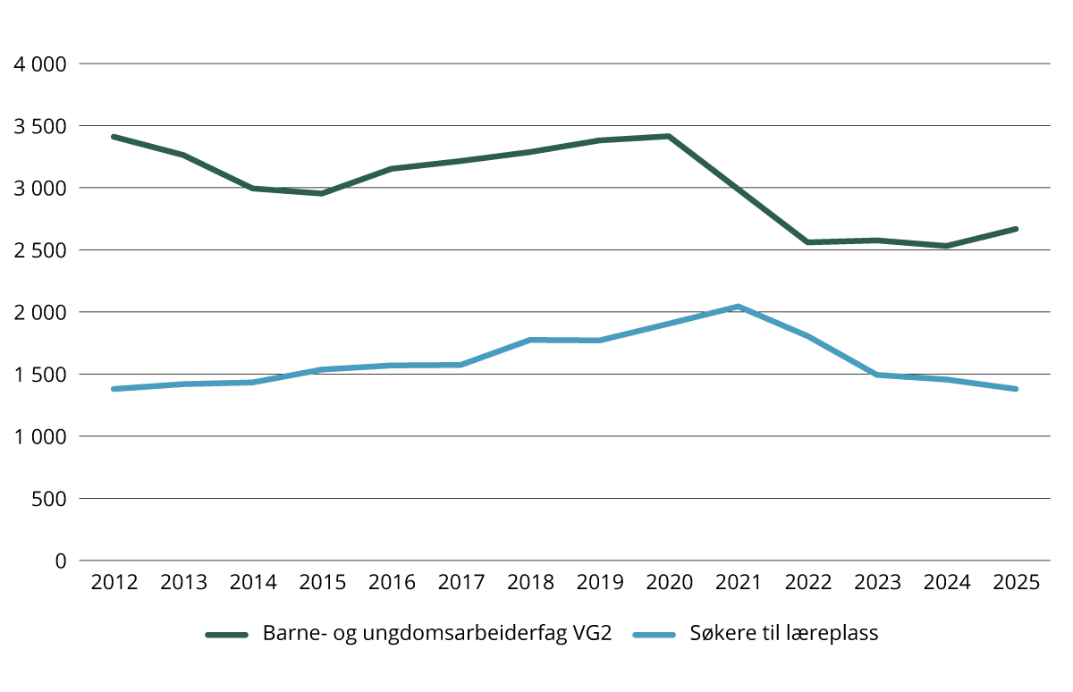
          - Søkere til VG2 barne- og ungdomsarbeiderfag og søkere til læreplass, 2012–2025
Kilde: Utdanningsdirektoratet (2025h)
Kompetanse som barne- og ungdomsarbeider kan oppnås på flere måter. I det tradisjonelle løpet i videregående opplæring begynner eleven på helse- og oppvekstfag i VG1, for deretter å velge barne- og ungdomsarbeider i VG2 før elevene går to års læretid i en virksomhet. Siden 2012 har antallet som har søkt seg til barne- og ungdomsarbeiderfaget gått ned. I tillegg kan assistenter ved siden av jobb oppnå formell kompetanse gjennom praksiskandidatordningen og fagbrev på jobb. Figur 2.10 gir derfor ikke et helhetlig bilde av alle som kvalifiseres til barne- og ungdomsarbeider i løpet av et år. Barnehagen kan være lærebedrift i barne- og ungdomsarbeiderfaget, og de siste årene har det vært et stabilt antall lærlinger i barnehagene.

Lovfestet rett til barnehageplass
Kommunen er lokal barnehagemyndighet og har det helhetlige ansvaret for barnehagetilbudet i sin kommune. Ansvaret kommunen har til å oppfylle den lovfestede retten til barnehageplass kan enten oppfylles ved å drifte egne kommunale barnehager, eller gjennom å gi tilskudd til private barnehager som er godkjent etter barnehageloven, eller en kombinasjon av både kommunale og private barnehager.
Vilkår for barnehageplass
Retten til barnehageplass er regulert i barnehageloven § 16:
Barn som fyller ett år senest innen utgangen av august det året det søkes om barnehageplass, har etter søknad rett til å få plass i barnehage fra august i samsvar med denne loven med forskrifter.
Barn som fyller ett år i september, oktober eller november det året det søkes om barnehageplass, har etter søknad rett til å få plass i barnehage innen utgangen av den måneden barnet fyller ett år i samsvar med denne loven med forskrifter.
Barnet har rett til plass i barnehage i den kommunen der det er bosatt.
Søknadsfrist til opptaket fastsettes av kommunen.
Retten forutsetter at barnets foreldre eller foresatte har søkt om barnehageplass innen søknadsfristen. Søknadsfristen fastsettes av kommunen, jf. barnehageloven § 16 fjerde ledd. Dersom foreldrene ikke søker eller takker nei til plass på det tidspunktet barnet har rett til plass, vil barnet etter søknad ha rett til plass ved neste barnehageopptak.
Et barn kan ikke miste sin individuelle rett til plass i barnehage. Kommunen har en plikt til å sørge for at barn med rett til plass, får retten oppfylt, også i tilfeller hvor et barn mister sin barnehageplass, eksempelvis som følge av vesentlig betalingsmislighold.
Den lovfestede retten til barnehageplass i barnehageloven § 16 er en minimumsforpliktelse for kommunen, og kommunen eller en privat barnehage står fritt til å tilby barnehageplass før retten inntrer.
Barnehageopptaket
Barnehageloven § 17 regulerer barnehageopptaket i kommunen. Det ligger til kommunen å organisere barnehageopptaket. Alle godkjente barnehager i kommunen skal samarbeide om opptak av barn, og kommunen skal legge til rette for en samordnet opptaksprosess, der det tas hensyn til barnehagenes mangfold og egenart. Brukernes ønsker, og behov skal tillegges stor vekt ved selve opptaket.
Kommunen avgjør selv om det skal være ett, flere eller løpende barnehageopptak i kommunen. Gjennom lovendring våren 2016 ble den tidligere regelen om at kommunen må ha minimum ett hovedopptak i året fjernet (Prop. 103 L (2015–2016)). I lovens forarbeider viste departementet til at mange kommuner praktiserer løpende opptak, og at bestemmelsen kunne gi inntrykk av at opptak kun kan skje gjennom hovedopptaket.
Opptak til barnehage er nærmere regulert i forskrift om sakbehandlingsregler ved opptak i barnehage (2005). Forskriften regulerer blant annet tildeling av plass, rett til begrunnelse og klage på søknad om barnehageplass.
Barnehageloven regulerer ikke eksplisitt omfanget av retten til barnehageplass. I Ot.prp. nr. 52 (2007–2008) punkt 4.7.4.2 har departementet imidlertid uttalt følgende:
Departementet presiserer at retten til barnehageplass maksimalt omfatter et heltidstilbud. For de familier som har behov for ytterligere tilbud er det ikke noe til hinder for at kommunen i samarbeid med foreldrene finner egnede løsninger. Departementet uttalte i høringsnotatet at målet er at alle familier/barn skal få det barnehagetilbudet de ønsker og har behov for, og at en begrensning i retten til kun å gjelde et korttidstilbud vanskelig vil harmonere med dette målet. I henhold til reglene om samordnet opptak skal brukernes ønsker og behov tillegges stor vekt ved selve opptaket av barn, jf. barnehageloven § 12. Videre skal utbyggingsmønster og driftsformer tilpasses lokale forhold og behov, jf. § 9. Dette betyr at barnehagetilbudet i den enkelte kommune må ha det omfang brukerne etterspør og lokale forhold tilsier innenfor rammen av regelverket
Når det gjelder heltidsplasser og deltidsplasser, uttalte departementet videre:
Kommunen bør ha et tilstrekkelig tilbud av heltids- og deltidsplasser […]. Det betyr at kommunen ikke kan tilby en deltidsplass til en søker som klart ønsker en heltidsplass, med mindre dette kun vil gjelde en kort periode, for eksempel mens heltidsplassen opprettes. Videre kan en søker som ønsker en deltidsplass ikke tilbys en heltidsplass […]. Departementet ønsker ikke å lovfeste en rett til heltidsplass i barnehage, da dette kan medføre at søkere som ønsker en deltidsplass kun får tilbud om en heltidsplass og må betale for dette.
Barnehageloven med forskrifter regulerer ikke heltidsplasser og deltidsplasser, men i Forskrift om foreldrebetaling i barnehager (2006) følger det av § 1 at maksimalgrensen for foreldrebetaling gjelder for et heldags ordinært barnehagetilbud, og at med heldagstilbud menes avtalt ukentlig oppholdstid på 41 timer eller mer. Videre følger det av forskriften § 2 at foreldrebetaling for et deltidstilbud skal settes lavere enn foreldrebetaling for et heldagstilbud, og at med deltidstilbud menes avtalt ukentlig oppholdstid under 41 timer.
Kommunen har også ansvar for barnehagetilbudet til samiske barn. I samiske distrikt skal barnehagetilbudet til samiske barn bygge på samisk språk og kultur. I øvrige kommuner skal forholdene legges til rette for at samiske barn kan sikre og utvikle sitt språk og sin kultur. Dette er regulert i barnehageloven § 10. Det følger av lovens forarbeider i Ot.prp. nr. 72 (2004–2005) at bestemmelsen ikke krever at det i barnehager utenfor samisk distrikt skal være samisktalende personale, men at det legges til rette for at samiske barn kan møte samisk språk og kultur i egnet form, og at hva som er praktisk mulig vil måtte bro på lokale forhold.

Finansiering av barnehagesektoren
Barnehagene blir i hovedsak finansiert gjennom de frie inntektene til kommunene og foreldrebetalingen. Barnehage er et av de største områdene for kommunesektoren. Samlet brutto driftsutgifter i 2024 var 68,6 mrd. kroner og utgjorde 10,8 prosent av driftsutgiftene i kommunene (Statistisk sentralbyrå, 2025d). I 2023 stod foreldrebetaling og kostpenger for 10,8 prosent av finansieringen av kommunale barnehager og 14,2 prosent av finansieringen av ordinære private barnehager (Lunder & Bjøru, 2025). Siden 2023 har foreldrebetalingen blitt ytterligere redusert. Støre-regjeringen har brukt over 4,7 mrd. kroner på å redusere foreldrebetaling i barnehage. Dette inkluderer redusert maksimal foreldrebetaling, gratis barnehage i innsatssonen Nord-Troms og Finnmark og utvidelse av ordningen om søskenmoderasjon slik at barnehage er gratis fra tredje barn som går i barnehage samtidig med søsken.
Barnehager kan kreve foreldrebetaling for en barnehageplass, og dette er den vanlige modellen i dag. Foreldrebetaling er regulert i forskrift om foreldrebetaling i barnehager (2006) § 1 første ledd, som lyder: «Foreldrebetaling for en plass i barnehage skal ikke settes høyere enn en maksimalgrense. Betaling for kost kan komme i tillegg». Foreldrebetaling for en barnehageplass skal ikke settes høyere enn maksimalgrensen som fastsettes i Stortingets årlige budsjettvedtak. Per 1. august 2025 er maksprisen i barnehage 1200 per måned i sentralitetssone 1 til 4 og 700 per måned i sentralitetssone 5 og 6. I kommuner i tiltakssonen Finnmark og Nord-Troms er barnehage gratis.
Forskriften § 4 er et unntak fra regelen om foreldrebetaling i § 1, og åpner for at foreldrebetalingen kan settes høyere enn den gjeldende maksimalgrensen dersom barnehagen ellers vil bli nedlagt av økonomiske årsaker eller kvaliteten på barnehagetilbudet ellers vil rammes. Dette er et snevert unntak, og det følger av bestemmelsens andre og tredje ledd at det kreves samtykke fra barnehagens foreldreråd, og at ved vesentlige endringer i maksimalgrensen kreves det nytt samtykke.
Etter vedtatte endringer i barnehageloven får kommunen hjemmel til å gi forskrift om lavere foreldrebetaling enn det som er fastsatt av departementet. Statsforvalterne rapporterer at det er et fåtall av barnehager som har foreldrebetaling som er lavere enn maksimalgrensen. En eventuell lokal forskrift om lavere foreldrebetaling gjelder for både de kommunale og de private barnehagene i kommunen, og skal finansieres av kommunen. Det innebærer at kommunen må finansiere de private barnehagene for bortfallet av inntekter som redusert foreldrebetaling utgjør. Endringen trer i kraft 1. august 2026, og er omtalt i Prop. 138 L (2024–2025) punkt 8.4.4.
              - Kostnadsanslag for innføring av gratis barnehage
Kostnadsanslag fra Kunnskapsdepartementet viser at dersom alle som i dag går i barnehage får tilbud om gratis barnehage, hadde bortfallet i foreldrebetaling vært om lag 3,10 mrd. kroner. Dersom alle barn som har rett til plass skal finansieres for gratis barnehage vil kostnaden være 7,12 mrd. kroner. Kunnskapsdepartementet anslår at den faktiske kostnaden vil være 4,88 mrd. kroner. I beregningene er det tatt hensyn til en anslått etterspørselseffekt, slik at dekningsgraden for 1-åringer med rett til plass øker med 3 prosentpoeng til 89 prosent, dekningsgraden for 2-åringer øker med 1,5 prosentpoeng til 97 prosent, og at kommunene finansieres for 100 prosent dekningsgrad for 3–5-åringer.
I anslagene er det tatt hensyn til de nasjonale moderasjonsordningene, herunder gratis kjernetid og at foreldrebetalingen maksimalt skal utgjøre 6 pst. av husholdningenes samlede inntekt for en barnehageplass. Videre er ordningen med gratis barnehage i tiltakssonen i Finnmark og Nord-Troms og ordningen om redusert maksimalpris i sentralitetssone 5 og 6 til 700 kroner per måned inkludert. Det er i tillegg tatt hensyn til kontantstøtte for 1-åringer i anslagene som inkluderer etterspørselseffekt.
Moderasjonsordninger
Det finnes to nasjonale moderasjonsordninger i barnehage for familier med lavinntekt, i tillegg til søskenmoderasjon. Formålet med de nasjonale moderasjonsordningene er å tilrettelegge for økt barnehagebruk og å bedre økonomien til økonomisk utsatte familier (Utdanningsdirektoratet, 2025d). Disse ordningene gjelder både private og kommunale barnehager, og det er kommunen som har ansvaret for ordningen.
Den første moderasjonsordningen innebærer at ingen familier skal betale mer enn 6 prosent av samlet skattbar inntekt for en barnehageplass. Denne ordningen gjelder for alle barn i barnehage uavhengig av alder. Grensen for å omfattes av denne ordningen blir indirekte justert ved justeringer av maksimalprisen. Med en maksimalpris på 1 200 kroner per måned anslår Kunnskapsdepartementet at om lag 3,2 prosent av barn omfattes av denne ordningen.
Den andre moderasjonsordningen innebærer gratis kjernetid, som vil si alle barn mellom 2-5 år fra familier med samlet inntekt under en gitt grense har rett til 20 timers gratis opphold i barnehagen per uke. Inntektsgrensen for gratis kjernetid fastsettes årlig gjennom Stortingets budsjettvedtak. Fra 1. august 2025 er den nasjonale inntektsgrensen 669 050 kroner. Kunnskapsdepartementet anslår at om lag 13,4 prosent av barn omfattes av denne ordningen.
Søskenmoderasjon gjelder for foreldre som har to eller flere barn i barnehage i samme kommune. Dersom to barn går i barnehage samtidig, skal barn nummer to få en reduksjon på minimum 30 prosent, mens barn nummer tre og utover skal få gratis barnehageplass. I 2024 fikk om lag 19 prosent av barn søskenmoderasjon.
I tillegg til nasjonale moderasjonsordninger kan kommunen ha egne moderasjonsordninger. Det er kommunen der barnet er folkeregistrert som skal behandle søknader om reduksjon og gratis kjernetid (Utdanningsdirektoratet, 2025e). For 2024 rapporterte kommunene at det er innvilget om lag 463 mill. kroner til redusert foreldrebetaling grunnet lav inntekt. Dette inkluderer eventuelle lokale moderasjonsordninger. I 2025 vil dette beløpet være lavere som følge av lavere maksimalpris i barnehage.
Sametinget har etablert en tilskuddsordning til samiskspråklige barnehager og avdelinger utenfor Finnmark og Nord-Troms. Ordningen innebærer at barnehager som gir et samisk barnehagetilbud, kan søke om midler til å dekke foreldrebetalingen slik at samiske familier som har barn i samiskspråklige barnehager og avdelinger, får gratis plass. Målet er å motivere samiske foreldre til å velge samiske barnehagetilbud også i andre deler av landet (Kunnskapsdepartementet, 2023).
Kostpenger og andre tilleggsutgifter
Barnehagene kan kreve betaling for kost i tillegg til foreldrebetalingen. Dette følger av forskrift om foreldrebetaling i barnehager § 1 første ledd andre punktum.
Det er ikke fastsatt en øvre grense for hvilket beløp barnehagen kan kreve i kostpenger, men kostpengene skal ikke overstige de faktiske utgiftene barnehagen har for mat og drikke til barna. Dette følger av Kunnskapsdepartementets rundskriv F-08/2006 (Kunnskapsdepartementet, 2006, s. 80). Kostpenger kan brukes på mat og drikke og eventuelt til å lønne kokk eller kjøkkenassistent. Barnehagene kan velge å bruke ordinære driftsmidler på mat i tillegg, men kostpengene kan ikke brukes til ordinær drift. Fra 1. august 2026 vil dette lovfestes i barnehageloven § 20 andre ledd andre punktum. Det innebærer at det vil følge direkte av barnehageloven at kostpengene ikke skal overstige de faktiske utgiftene barnehagen har til mat og drikke til barna. Endringen er omtalt i Prop. 138 L (2024–2025) punkt 10.3.4. I et høringsnotat høsten 2023 foreslo departementet også å lovfeste at kommunen kan gi forskrift om et maksimalt nivå for kostpenger, men forslaget ble ikke fulgt opp.
Gjennomsnittlig månedlig kostpenger per januar 2025 var på 407 kroner i måneden (Statistisk sentralbyrå, 2025b). I gjennomsnitt krever private barnehager mer kostpenger og andre tilleggsutgifter enn kommunale barnehager (Sandstå, 2025). Det er stor spredning i kostpenger mellom barnehager, både for kommunale og private, men spredningen er noe høyere for private barnehager. Tall fra 2024 viser at det høyeste månedlige kostpengebeløpet blant private barnehager var 1 150 kroner, mens det laveste var 40 kroner. Til sammenligning var det høyeste månedlige kostpengebeløpet blant kommunale barnehager 925 kroner, mens det laveste var 50 kroner. Spørsmål til Barnehage-Norge i 2022 viste at i gjennomsnitt gikk 91 prosent av kostpengene i barnehagene til innkjøp av matvarer. For barnehager som har kjøkkenpersonale eller kokk ble i gjennomsnitt 28 prosent av kostpengene brukt til dette, mens for barnehager som benytter cateringtjenester, ble i gjennomsnitt 43 prosent av kostpengene brukt til dette formålet (Naper et al., 2022).

Gratisprinsippet
For grunnskoleopplæringen, videregående opplæring og høyere utdanning er det regulert et prinsipp som handler om at det offentlige tilbyr gratis opplæring og utdanning for alle, uavhengig av bakgrunn. Dette kalles gratisprinsippet og skal sikre at alle har lik tilgang til utdanning.
Gratisprinsippet i skolen
Gratisprinsippet i skolen er regulert i opplæringsloven § 2-5 (grunnskolen) og § 5-8 (videregående opplæring). Gratisprinsippet gir rett til gratis offentlig grunnskoleopplæring. Alle elever har rett til å delta i den offentlige grunnopplæringen.
Gratisprinsippet for grunnskoleopplæringen innebærer at alle sider ved opplæringen skal være gratis. Kommunene kan ikke kreve at verken elevene eller foreldrene dekker utgifter knyttet til grunnskoleopplæringen, slik som utgifter til undervisningsmateriell, transport i skoletiden, leirskoleopphold eller andre skoleturer. Regelen gjelder ikke skyss fra elevens hjem og til skolen (§ 4-1 flg.), leksehjelpen (§ 4-4), skolefritidsordningen (§ 4-5) eller kulturskolen (§ 26).
Når det gjelder skyss fra elevens hjem og til skolen, er det likevel regulert i opplæringsloven at dette skal være gratis for de som har rett til skyss etter § 4-1 (2023). Når det gjelder leksehjelpen, er det regulert i § 4-4 at kommunen skal ha et tilbud om gratis leksehjelp til elever i grunnskolen. Leksehjelpen er likevel ikke en del av grunnopplæringen, og kommunen har stor frihet når det gjelder organiseringen av tilbudet, herunder hvilke fag det skal gis tilbud om leksehjelp i og hvordan timene til leksehjelp skal fordeles mellom trinnene.
I opplæringslovforskriften §§ 2-2 til 2-4 er det fastsatt regler som blant annet innebærer at kommunen skal gi 12 timer gratis skolefritidsordning per uke for elever på 1. til 3. trinn (2024).
Når det gjelder videregående opplæring, følger det av opplæringsloven (2023, § 5-8) at også denne skal være gratis. Det innebærer blant annet at elever i videregående opplæring skal holdes med nødvendige trykte og digitale læremidler og digitalt utstyr. Det er likevel gjort unntak fra regelen i § 5-8 andre punktum, slik at fylkeskommunen kan kreve at elever og de som har læretid i bedrift, dekker utgifter til individuelt utstyr som opplæringen til vanlig gjør det nødvendig å ha. Dette kan for eksempel være utgifter til PC, kalkulator eller arbeidsklær for de som har læretid i bedrift. Etter andre ledd kan departementet gi forskrift om at elever skal holde seg med læremiddel og digitalt utstyr. At elevene skal holdes med nødvendige trykte og digitale læremidler og digitalt utstyr innebærer at de ikke kan pålegges å dekke slike utgifter, med mindre det følger av forskrift, jf. andre ledd. I opplæringsforskriften § 22-5 er det fastsatt at fylkeskommunen kan kreve egenandel fra elevene for å dekke deler av kostnadene for en bærbar PC.
Gratisprinsippet gjelder ikke for privat opplæring. Private skoler godkjent etter opplæringsloven § 22-1 har ikke rett til statstilskudd og kan ta skolepenger (Opplæringslova, 2023). Private grunnskoler og videregående skoler som får statstilskudd etter Privatskolelova (2003) § 6-1 første ledd kan kreve skolepenger, men skolepengene kan utgjøre maks 15 prosent av statstilskuddet. Skolepengene skal komme elevene til gode. Utover det som er regulert i § 6-1 kan ikke privatskoler godkjent etter privatskoleloven kreve tilleggsbetaling for aktiviteter i regi av skolen.
Gratisprinsippet i universitets- og høyskolesektoren
Gratisprinsippet i høyere utdanning ved statlige universiteter og høyskoler fremgår av universitets- og høyskoleloven (2024) § 2-5. Der står det at høyere utdanning ved statlige universiteter og høyskoler skal være gratis. Det betyr at institusjonene som utgangspunkt ikke kan ta betaling fra studentene. Gratisprinsipper gjelder ordinære utdanninger som fører fram til en grad eller yrkesutdanning ved statlige universiteter og høyskoler.
Gratisprinsippet i universitets- og høyskolesektoren er ikke absolutt. Etter universitets- og høyskoleloven (2024) § 2-5 andre ledd kan departementet gi forskrift om at universiteter og høyskoler kan kreve betaling for studier som ikke gir studiepoeng, eller som i hovedsak retter seg mot arbeidslivet eller personer i arbeid. Departementet kan også fastsette i forskrift at institusjonene kan kreve dekket enkelte utgifter til læremidler og utstyr. Etter universitets- og høyskoleforskriften (2024) § 4-7 kan ikke institusjonen kreve betaling av studenter utover reelle kostnader knyttet til læremidler.
Departementet har som utgangspunkt lagt til grunn at ekskursjoner og studieturer som er en del av den obligatoriske opplæringen, skal være gratis (Prop. 126 L (2022–2023), s. 67).
Departementet kan i særskilte tilfeller godkjenne unntak fra gratisprinsippet (Universitets- og høyskoleloven, 2024, § 2-5 tredje ledd). Det følger av lovforarbeidene at denne «unntakshjemmelen skal tolkes svært snevert og anvendes veldig sjeldent» (Prop. 126 L (2022–2023), kapittel 23).
Gratisprinsippet gjelder ikke for private universiteter og høyskoler. De private institusjonene kan ta egenbetaling fra studenter, så lenge egenbetalingen kommer studentene til gode (Universitets- og høyskoleforskriften, 2024, § 4-8).

Arbeidsgruppens videre arbeid
I dette kapittelet omtaler arbeidsgruppen relevante målsettinger og problembeskrivelser som er gjeldende for barnehagesektoren i dag slik vi ser det, og som er utledet av mandatet. Kapittelet tar utgangspunkt i sektorens samfunnsoppdrag og målsettinger, og peker på sentrale spenninger og utfordringer som må vurderes nærmere i det videre arbeidet. I sluttrapporten skal vi vurdere hvilke konsekvenser gratis barnehage vil ha for barnehagesektoren og samfunnet for øvrig.
Det barna opplever i barnehagen har stor betydning for barnas trivsel, utvikling og læring, og for samfunnet – både nå og i fremtiden. Kvaliteten på barnehagetilbudet er avgjørende, og det er et mål at alle barn i hele Norge skal ha tilgang til et likeverdig barnehagetilbud av høy kvalitet. Barnehagedeltakelse kan ha konsekvenser på lang sikt som ikke nødvendigvis lar seg måle i kroner og øre, men som kommer til uttrykk gjennom fremtidige borgere som har et godt grunnlag for videre utdannelse, opplever å ha gode liv og som har forutsetninger for deltakelse i samfunnsliv. For at familier skal kunne gi barn og unge en stabil og forutsigbar oppvekst er økonomisk trygghet fundamentalt. Gratis barnehage vil kunne føre til større økonomisk handlingsrom for barnefamiliene. Vi anerkjenner at barns og familiers behov og situasjon varierer, og at foreldre har en valgfrihet i å benytte seg av barnehagetilbudet, samt valg av barnehage.
Vi vil i det videre arbeidet vurdere hvordan gratis barnehage kan påvirke målsettingene og problembeskrivelsene som beskrives i dette kapittelet.
- Vil gratis barnehage føre til ingen endring?
- Vil gratis barnehage føre til at situasjonen/tilstanden tiltar?
- Vil gratis barnehage føre til at situasjonen/tilstanden avtar?
Problembeskrivelsene og målsettingene under er ikke gjensidig uavhengige av hverandre og ikke ment å være uttømmende eller rangert etter viktighet. Målsettingene og problembeskrivelsene vil danne grunnlaget for videre utredning av hvordan gratis barnehage kan innføres, og presenteres i sluttrapporten i mai 2026. Vi holder samtidig mulighetene åpne for at vi kan komme frem til nye perspektiver i sluttrapporten.

Bemanning og tilgang på kompetent arbeidskraft
Barnehagesektoren skal ha nok ansatte med god kompetanse. Regjeringen har en ambisjon om at barnehagelærere skal utgjøre minst 60 prosent og barne- og ungdomsarbeidere skal utgjøre 25 prosent av de ansatte i barnehagen. Samtidig opplever barnehagesektoren utfordringer med å rekruttere ansatte, høyt sykefravær, mangel på kompetanse og nedgang i rekruttering til barnehagelærerutdanningene og kandidater til barne- og ungdomsarbeider.
Norge går mot en tid med knapphet på kompetent arbeidskraft. Befolkningsveksten vil i hovedsak komme blant de eldste, mens antall barn, unge og personer i arbeidsfør alder forblir relativt stabilt. For en allerede presset kommunesektor kan det bli krevende å prioritere og gjennomføre allerede lovpålagte oppgaver. Gratis barnehage vil derfor påvirke spørsmål knyttet til bemanning, rekruttering og kvalitet i barnehagesektoren.
Gratis barnehage kan forsterke eksisterende utfordringer med bemanning og rekruttering av kompetent arbeidskraft. Nedgangen i søkertall vil påvirke tilgangen på kompetent arbeidskraft i fremtiden. Når barnehagen blir gratis, kan det føre til økt etterspørsel etter barnehageplasser, noe som igjen kan legge ytterligere press på bemanningen til barnehagetilbudet, og påvirke attraktiviteten til barnehagen som arbeidsplass. Det vil derfor være relevant å vurdere hvordan innføringen av gratis barnehage vil påvirke bemanningssituasjonen i barnehagen. Vi vil drøfte om gratis barnehage kan påvirke et allerede høyt sykefravær, arbeidsvilkår, gjeldende reguleringer og åpningstider.

Sosial utjevning
En målsetting for barnehagene er å bidra til sosial utjevning, og et gratis barnehagetilbud kan styrke muligheter og redusere forskjeller. Vi vil se på fordelingseffekten av gratis barnehage, hvordan gratis barnehage påvirker familienes økonomi og hvilke grupper som vil ha størst nytte av ordningen.
For at barnehagen skal virke sosialt utjevnende, må den ha god kvalitet. Vi vil derfor vurdere hvordan kvalitet og inkludering kan sikres slik at ordningen gir samfunnsøkonomisk verdi. Gratis barnehage kan bidra til at flere barn får muligheten til å gå i barnehage, og muligheten til å ha barn i barnehagen er viktig for foreldrenes arbeidsdeltakelse. Barnehagen legger til rette for at foreldre kan delta i arbeidslivet, ta utdanning eller følge opp andre samfunnsoppgaver. Økt deltakelse kan også ha betydning for barns språkutvikling, trivsel, sosialisering og senere skolegang, og dermed for langsiktige samfunnsmål.
Vi mener det vil være viktig å definere gratisprinsippet, og hvordan dette skal forstås i barnehagesektoren. Dersom gratis barnehage kun innebærer bortfall av foreldrebetaling, kan kostpenger fortsatt utgjøre en barriere for noen grupper. Vi vet samtidig at tilgang på et sunt og variert kosthold er sosialt utjevnende, og at mattilbudet i barnehagene derfor har betydning. I tillegg kan andre tilleggskostnader påvirke familienes mulighet til å benytte seg av tilbudet.

Kapasitet, opptak og rett til plass
Det har lenge vært et uttalt mål at barnehagen skal være tilgengelig for alle familier som ønsker det og har rett til barnehageplass. For at retten skal oppleves som reell har lokale og nasjonale myndigheter i tillegg gjort en ekstra innstas for å rekruttere barn til barnehage fra familier som av ulike grunner kan ha større behov for barnehageplass.
Barnehagesektoren står overfor komplekse utfordringer knyttet til kapasitet, finansiering og styring. Gratis barnehage kan få konsekvenser for foreldres valgfrihet og kommunenes styringsmuligheter. Dagens inntektssystem og regelverk for tilskudd og moderasjonsordninger må ses i sammenheng med mulige endringer mot en mer universell barnehageordning.
Gratis barnehage kan føre til økt deltakelse og endringer i sammensetningen av barnegruppen. Gratis barnehage kan også få konsekvenser for behovet for deltidsplass, åpne barnehager og oppholdstid. Foreldres oppfatning av barnehagen kan endres når det gjelder barnehages rolle som en del av utdanningsløpet. I tillegg kan det påvirke hvor forpliktende foreldrene opplever barnehagetilbudet. Foreldres behov for fleksible løsninger kan komme i konflikt med barnehagens behov for struktur og forutsigbarhet, noe som kan påvirke det pedagogiske arbeidet. Vi vil derfor se på hvordan opptakssystemet, prioritering av barn og bruken av plass kan reguleres ved gratis barnehage.

Referanseliste
Barnehagefakta. (u.å.). Samiske barnehager. https://barnehagefakta.no/sok?q=samiske%20barnehager
Barnehageloven. (1975). Lov om barnehager m.v. (LOV-1975-06-06-30). Lovdata. https://lovdata.no/dokument/NLO/lov/1975-06-06-30
Barnehageloven. (1995). Lov om barnehager (LOV-1995-05-05-19). Lovdata. https://lovdata.no/dokument/NLO/lov/1995-05-05-19
Barnehageloven. (2005). Lov om barnehager (LOV-2005-06-17-64). Lovdata. https://lovdata.no/dokument/NL/lov/2005-06-17-64
Bjørnestad, E. & Os, E. (2018). Quality in Norwegian childcare for toddlers using ITERS-R. European early childhood education research journal, 26(1), 111-127. https://doi.org/10.1080/1350293X.2018.1412051
DBH – Database for statistikk om høgre utdanning. (2025). Studenter og utdanning. Hentet 4. oktober fra https://dbh.hkdir.no/tall-og-statistikk/statistikk-meny/studenter
Evensen, A. I., Foss, E. S., Haraldsrud, E. & Østhus, A. (2023). Barnetilsynsundersøkelsen 2023 (Rapporter 2023/49 ). Statistisk Sentralbyrå. https://www.ssb.no/utdanning/barnehager/artikler/barnetilsynsundersokelsen-2023/_/attachment/inline/20f45a44-73bd-48cb-9e92-f68577d56913:dcc14345f9015c4a2355e3b48f176a9d35f7cd4a/RAPP2023-49.pdf
Evertsen, C., Tveitereid, K., Plischewski, H., Hancock, C. & Størksen, I. (2015). På leit etter læringsmiljøet i barnehagen. Universitetet i Stavanger.
Folkehelseinstituttet. (2025). Fødselstallene fortsetter å øke i første halvår i 2025. https://www.fhi.no/nyheter/2025/fodselstallene-fortsetter-a-oke-i-forste-halvar-i-2025/
Forskrift om foreldrebetaling i barnehager. (2006). Forskrift om foreldrebetaling i barnehager (FOR-2005-12-16-1478). Lovdata. https://lovdata.no/dokument/SF/forskrift/2005-12-16-1478
Forskrift om pedagogisk bemanning og dispensasjon i barnehager. (2017). (FOR-2017-06-22-1049). Lovdata. https://lovdata.no/dokument/SF/forskrift/2017-06-22-1049
Forskrift om rammeplan for barnehagens innhold og oppgaver. (2017). Forskrift om rammeplan for barnehagens innhold og oppgaver (FOR-2017-04-24-487). Lovdata. https://lovdata.no/dokument/SF/forskrift/2017-04-24-487
Forskrift om saksbehandling ved barnehageopptak. (2005). Forskrift om saksbehandlingsregler ved opptak i barnehage (FOR-2005-12-16-1477). Lovdata. https://lovdata.no/dokument/SF/forskrift/2005-12-16-1477
Fødetallsutvalget. (2024). Fallende fødselstall i Norge: utvikling og mulige tiltak for unge voksne. https://www.regjeringen.no/contentassets/65e2b59e934640dfb7015fe295bc72e5/no/pdfs/q-1262_fallende-fodselstall-i-norge.pdf
Høydahl, E. (2020). Sentralitetsindeksen. Oppdatering med 2020-kommuner. I. Statistisk sentralbyrå.
Innst. 510 L (2024–2025). Innstilling fra utdannings- og forskningskomiteen om Endringer i barnehageloven (styring og finansiering av barnehagesektoren). https://www.stortinget.no/no/Saker-og-publikasjoner/Publikasjoner/Innstillinger/Stortinget/2024-2025/inns-202425-510l/?all=true
Innst. 540 S (2024–2025). Innstilling fra finanskomiteen om Revidert nasjonalbudsjett 2025. https://www.stortinget.no/no/Saker-og-publikasjoner/Publikasjoner/Innstillinger/Stortinget/2024-2025/inns-202425-540s
Knutsen, M. K. (2025). Barnehager har nesten dobbelt så høyt sykefravær som andre næringer. https://www.ssb.no/arbeid-og-lonn/arbeidsmiljo-sykefravaer-og-arbeidskonflikter/statistikk/sykefravaer/artikler/barnehager-har-nesten-dobbelt-sa-hoyt-sykefravaer-som-andre-naeringer
Kontantstøtteloven. (2025). Lov om kontantstøtte til småbarnsforeldre (LOV-2024-12-20-82). Lovdata. https://lovdata.no/dokument/NL/lov/1998-06-26-41/
KS. (2024). Bemanning i barnehager. Hentet 17. september fra https://www.ks.no/fagomrader/barn-og-unge/barnehage/bemanning-i-barnehager/
KS. (u.å.). IA-bransjeprogram barnehage. Hentet 4. oktober fra https://www.ks.no/fagomrader/arbeidsgiverpolitikk/inkluderende-arbeidsliv-ia/ia-bransjeprogram/bransjeprogram-barnehage/
Kunnskapsdepartementet. (2006). Lov 17. juni 2005 nr. 64 om barnehager (barnehageloven) med forskrifter og departementets merknader til bestemmelsene ( F-08/2006) [Rundskriv]. Kunnskapsdepartementet.
Kunnskapsdepartementet. (2007). Kompetanse i barnehagen Strategi for kompetanseutvikling i barnehagesektoren 2007–2011. Kunnskapsdepartementet. https://www.regjeringen.no/no/dokumentarkiv/stoltenberg-ii/andre-dokumenter/kd/2007/kompetanse-i-barnehagen-/id458353/
Kunnskapsdepartementet. (2021). Barnehager mot 2030. Strategi for barnehagekvalitet 2021–2030 (06/2021). Kunnskapsdepartementet. https://www.regjeringen.no/globalassets/departementene/kd/dokumenter/barnehager-mot-2030_strategi.pdf
Kunnskapsdepartementet. (2023). Barnehagen for en ny tid. Kunnskapsdepartementet. https://www.regjeringen.no/no/dokumenter/barnehagen-for-en-ny-tid/id2959402/
Kunnskapsdepartementet. (2024). Flere lærere i barnehage og skole – Strategi for rekruttering til lærerutdanningene og læreryrket 2024–2030. https://www.regjeringen.no/contentassets/8128968a5e434438bf01f9ca0eced5cf/no/pdfs/f-4489-b_strategi-for-laererrekruttering.pdf
Kunnskapsdepartementet. (2025). System for kompetanse- og karriereutvikling for ansatte i barnehage og skole. Kunnskapsdepartementet. https://www.regjeringen.no/no/dokumenter/system-for-kompetanse-og-karriereutvikling-for-ansatte-i-barnehage-og-skole/id3098922/
Lunder, T. E. & Bjøru, E. C. (2025). Kostnader i barnehagene 2023 (Rapport 907). Telemarksforskning. https://www.telemarksforsking.no/publikasjoner/kostnader-i-barnehagene-2023/4582/
Løken, K., Sandsør, A. M. J., Drugli, M. B., Leiulfsrud, H., Bhuller, M., Størksen, I. & Torvik, F. A. (2024). Et jevnere utdanningsløp ( F-4490 B). Kunnskapsdepartementet. https://www.regjeringen.no/contentassets/52d541c8fff94f3b84740a0e260c4597/no/pdfs/et-jevnere-utdanningslop.pdf
Løkken, I. M., Broekhuizen, M. L., Barnes, J., Moser, T. & Bjørnestad, E. (2018). Interaction Quality and Children’s Social-Emotional Competence in Norwegian ECEC. Journal of Early Childhood Education Research, 7(2).
Meld. St. 2 (2024–2025) Revidert nasjonalbudsjett 2025. Finansdepartementet. https://www.regjeringen.no/no/dokumenter/meld.-st.-2-20242025/id3100887/
Meld. St. 19 (2015–2016). Tid for lek og læring. Kunnskapsdepartementet. https://www.regjeringen.no/no/dokumenter/meld.-st.-19-20152016/id2479078/
Meld. St. 28 (2024–2025). Tro på framtida – uansett bakgrunn. Barne- og familiedepartementet. https://www.regjeringen.no/id3105151/
Meld. St. 31 (2023–2024). Perspektivmeldingen 2024. Finansdepartementet. https://www.regjeringen.no/contentassets/7400c9d08a5543b8912fbf700f3344fd/no/pdfs/stm202320240031000dddpdfs.pdf
Moafi, H., Bjørkli, E. S. & Tuhus, P. T. (2022). Utvikling i barnehagesektoren etter barnehageforliket. Hentet 18. september, fra https://www.ssb.no/utdanning/barnehager/artikler/utvikling-i-barnehagesektoren-etter-barnehageforliket
Naper, L. R., Myhr, A. & Haugset, A. S. (2022). Spørsmål til Barnehage-Norge 2022 (2022:01387). Sintef. https://www.udir.no/contentassets/d87e064df76b454ba6948d926bd39b20/rapport-sporsmal-til-barnehage-norge-2022.pdf
Nav. (2025). Kontantstøtte. Hentet 17. september fra https://www.nav.no/no/nav-og-samfunn/statistikk/familie-statistikk/kontantstotte
Nav. (u.å.). IA – bransjeprogam for barnehage. Legemeldt sykefravær siste 5 kvartaler. Nav. https://www.ks.no/contentassets/79dc31f3995c41ffb92bba330f36f348/sykefravaret-i-barnehage---bransjerapport-ia-2024.pdf
Normann, T. M. (2025, 5. februar 2025). Lavere andel barn med vedvarende lavinntekt i 2023. SSB. https://www.ssb.no/inntekt-og-forbruk/inntekt-og-formue/artikler/lavere-andel-barn-med-vedvarende-lavinntekt-i-2023
NOU 2012: 1. Til barnas beste Ny lovgivning for barnehagene. Kunnskapsdepartementet. https://www.regjeringen.no/no/dokumenter/nou-2012-1/id669113/
NOU 2017: 6. Offentlig støtte til barnefamiliene. Barne- og likestillingsdepartementet. https://www.regjeringen.no/no/dokumenter/nou-2017-6/id2540981/
NOU 2023: 09. Generalistkommunesystemet. K.-o. distriktsdepartementet. https://www.regjeringen.no/no/dokumenter/nou-2023-9/id2968517/
Opplæringsforskrifta. (2024). Forskrift om grunnskoleopplæringa og den vidaregåande opplæringa (FOR-2024-06-03-900). Lovdata. https://lovdata.no/dokument/SF/forskrift/2024-06-03-900
Opplæringslova. (2023). Lov om grunnskoleopplæringa og den vidaregåande opplæringa (LOV-2023-06-09-30). Lovdata. https://lovdata.no/dokument/NL/lov/2023-06-09-30
Oslo kommune. (2021). Barrierer for tidlig barnehagestart. Oslo kommune. https://www.oslo.kommune.no/getfile.php/13524807-1739362655/Tjenester%20og%20tilbud/Politikk%20og%20administrasjon/Bydeler/Bydel%20Gamle%20Oslo/Budsjett%2C%20dokumenter%20og%20planer%20Bydel%20Gamle%20Oslo/Barrierer%20for%20tidlig%20barnehagestart%202021.pdf
Ot.prp. nr. 52 (2007–2008). Om lov om endringer i barnehageloven (rett til plass i barnehage). Kunnskapsdepartementet. https://www.regjeringen.no/no/dokumenter/otprp-nr-52-2007-2008-/id509027/
Ot.prp. nr. 72 (2004–2005). Om lov om barnehager (barnehageloven). Kunnskapsdepartementet. https://www.regjeringen.no/no/dokumenter/otprp-nr-72-2004-2005-/id399361/
Ot.prp. nr. 76 (2002–2003). Om lov om endringer i lov 5. mai 1995 nr. 19 om barnehager (barnehageloven). Barne- og familiedepartementet. https://www.regjeringen.no/no/dokumenter/otprp-nr-76-2002-2003-/id126909/
Privatskolelova. (2003). Lov om private skolar med rett til statstilskot (LOV-2003-07-04-84). Lovdata. https://lovdata.no/dokument/NL/lov/2003-07-04-84
Prop. 101 L (2016–2017). Endringer i barnehageloven (rett til barnehageplass for barn født i november m.m.). Kunnskapsdepartementet. https://www.regjeringen.no/no/dokumenter/prop.-101-l-20162017/id2546484/
Prop. 103 L (2015–2016). Endringer i barnehageloven og opplæringslova (spesialpedagogisk hjelp, kortere ventetid for barnehageplass m.m.). Kunnskapsdepartementet. https://www.regjeringen.no/no/dokumenter/prop.-103-l-20152016/id2483304/
Prop. 126 L (2022–2023). Lov om universiteter og høyskoler (universitets- og høyskoleloven). Kunnskapsdepartementet. https://www.kildekompasset.no/references/proposisjoner-til-stortinget-3/
Prop. 138 L (2024–2025). Endringer i barnehageloven (styring og finansiering av barnehagesektoren). Kunnskapsdepartementet. https://www.regjeringen.no/no/dokumenter/prop.-138-l-20242025/id3098046/
Rege, M., Bøe, T., Drange, N., Fløtten, T., Glemmestad, H., Hugvik, K., Salvanes, K. G. & Zachrisson, H. D. (2024). En barndom for livet ( Q-1258 B). Barne- og familiedepartementet. https://www.regjeringen.no/contentassets/df568c8ea68f48d6b03f2cca6149cf77/no/pdfs/barn-i-fattige-familier.pdf
Sandstå, B. L. (2025). Foreldrebetaling i barnehager, januar 2025 (Rapporter 2025/9). Statistisk sentralbyrå. https://www.ssb.no/utdanning/barnehager/artikler/foreldrebetaling-i-barnehager-januar-2025/_/attachment/inline/5c883c61-55e8-422d-b05a-b2bf4db75049:52c425ab4df26f08afa621b93cb481f554ee22fe/RAPP2025-09.pdf
Seeberg, M. L. (2010). Siste skanse : en undersøkelse om 3-5 åringer som ikke går i barnehage (Bd. 7/2010). Norsk institutt for forskning om oppvekst, velferd og aldring.
St.meld. nr. 24 (2002–2003). Barnehagetilbud til alle – økonomi, mangfold og valgfrihet. Barne- og familiedepartementet. https://www.regjeringen.no/contentassets/76dbf420abbb4ad7a8b93b224e1e2f82/no/pdfs/stm200220030024000dddpdfs.pdf
St.meld. nr. 27 (1999–2000). Barnehage til beste for barn og foreldre. Barne- og familiedepartementet. https://www.regjeringen.no/no/dokumenter/stmeld-nr-27-1999-2000-/id133808/
Statistisk sentralbyrå. (2025a). 09169: Barn i barnehager, etter alder, oppholdstid per uke og barnehagens eierforhold (K) 1999–2024. https://www.ssb.no/statbank/table/09169/
Statistisk sentralbyrå. (2025b). 11573: Gjennomsnittleg månadleg foreldrebetaling. Januar (kr), etter region, statistikkvariabel og år. https://www.ssb.no/statbank/table/11573/tableViewLayout1/
Statistisk sentralbyrå. (2025c). 12272: Minoritetsspråklige barn i barnehager 1-5 år (K) 2015–2024. https://www.ssb.no/statbank/table/12272/
Statistisk sentralbyrå. (2025d). 12362: Utgifter til tjenesteområdene, kommunekonsern, etter funksjon og art (K) 2015–2024. https://www.ssb.no/statbank/table/12362
Statistisk sentralbyrå. (2025e). 13148: Antall innbyggere per aldersgruppe, 0-17 år (K) 1986–2025. Hentet 18. september fra https://www.ssb.no/statbank/table/13148
Statistisk sentralbyrå. (2025f). 14577: Lærerutdannede og avtalte årsverk, etter næringstilknytning, alder, statistikkvariabel, år og lærerutdanning. Hentet 17. september fra https://www.ssb.no/statbank/table/14577/tableViewLayout1/
Statistisk sentralbyrå. (2025g). Regionale befolkningsframskrivinger. Hentet 4. oktober fra https://www.ssb.no/statbank/table/14288/
Statistisk sentralbyrå. (2025h). 12436: Årsverk i barnehager, etter region, eierforhold, utdanning, statistikkvariabel og år. Hentet 28. oktober fra https://www.ssb.no/statbank/table/12436/
Sørlien, K. (2025). Fruktbarheten går opp. Hentet 4. oktober, fra https://www.ssb.no/befolkning/fodte-og-dode/statistikk/fodte/artikler/fruktbarheten-gar-opp
Turner, L. M. & Stefansen, K. (2011). Boforhold blant lavinntektsfamilier : en gjennomgang av norsk og internasjonal litteratur. NOVA.
Universitets- og høyskoleforskriften. (2024). Forskrift til universitets- og høyskoleloven (FOR-2024-06-28-1392). Lovdata.
Universitets- og høyskoleloven. (2024). Lov om universiteter og høyskoler (LOV-2024-03-08-9). Lovdata. https://lovdata.no/dokument/NL/lov/2024-03-08-9
Utdanningsdirektoratet. (2019). Utdanningsspeilet 2019. Hentet 18. september fra https://www.udir.no/tall-og-forskning/publikasjoner/utdanningsspeilet/utdanningsspeilet-2019/
Utdanningsdirektoratet. (2022a). Læreplan i vg3 barne- og ungdomsarbeiderfaget (BUA03-02). Fastsatt som forskrift. Læreplanverket for Kunnskapsløftet 2020. https://data.udir.no/kl06/v201906/laereplaner-lk20/BUA03-02.pdf?lang=nob
Utdanningsdirektoratet. (2022b). Utdanningsspeilet 2022. https://www.udir.no/tall-og-forskning/publikasjoner/utdanningsspeilet/utdanningsspeilet-2022/
Utdanningsdirektoratet. (2025a). Ansattes utdanning i barnehagen – andel. Hentet 17. september fra https://www.udir.no/tall-og-forskning/statistikk/statistikk-barnehage/ansattes-utdanning-andel/
Utdanningsdirektoratet. (2025b). Antall barnehager. Hentet 16. september fra https://www.udir.no/tall-og-forskning/statistikk/statistikk-barnehage/antall-barnehager/
Utdanningsdirektoratet. (2025c). Antall årsverk i barnehagen – stilling. Hentet 17. september fra https://www.udir.no/tall-og-forskning/statistikk/statistikk-barnehage/antall-arsverk-bhg-stilling/
Utdanningsdirektoratet. (2025d). Fakta om barnehager 2024. https://www.udir.no/tall-og-forskning/statistikk/statistikk-barnehage/analyser/2025/fakta-om-barnehager-2024/
Utdanningsdirektoratet. (2025e). Foreldrebetaling for barnehageplass og moderasjonsordninger. Hentet 4. oktober fra https://www.udir.no/regelverk-og-tilsyn/barnehage/foreldrebetaling/
Utdanningsdirektoratet. (2025f). Minoritetsspråklige barn i barnehage. Hentet 17. september fra https://www.udir.no/tall-og-forskning/statistikk/statistikk-barnehage/minoritetsspraklige-barn-i-barnehage/
Utdanningsdirektoratet. (2025g). Om barnehagen. Hentet 16. september fra https://www.udir.no/tall-og-forskning/statistikk/statistikk-barnehage/om-barnehagen/
Utdanningsdirektoratet. (2025h). Søkere til videregående opplæring – utdanningsprogram. Hentet 4. oktober fra https://www.udir.no/tall-og-forskning/statistikk/statistikk-videregaende-skole/sokere-vgs/sokere-utdanningsprogram/
Utdanningsdirektoratet. (2025i). Veileder om tilstrekkelig bemanning i barnehagen. https://www.udir.no/regelverk-og-tilsyn/barnehage/tilstrekkelig-bemanning-barnehagen/

Vedlegg
Tabell 1.1 Dekningsgrad etter fylke, 2024, prosent
Fylke | 1 år | 2 år | 3 år | 4 år | 5 år
Agder | 79,0 | 94,4 | 97,1 | 97,2 | 97,8
Akershus | 82,2 | 93,6 | 96,8 | 97,2 | 97,3
Buskerud | 80,7 | 94,6 | 96,4 | 96,5 | 97,1
Finnmark | 84,7 | 94,8 | 95,7 | 95,8 | 95,5
Innlandet | 82,9 | 96,2 | 97,2 | 97,5 | 98,1
Møre og Romsdal | 88,5 | 96,8 | 97,8 | 98,1 | 98,7
Nordland | 85,7 | 96,3 | 97,5 | 97,1 | 97,4
Oslo | 82,0 | 94,4 | 96,2 | 96,5 | 97,0
Rogaland | 81,9 | 94,9 | 97,3 | 97,2 | 97,2
Telemark | 84,7 | 95,5 | 97,8 | 97,8 | 98,0
Troms | 87,7 | 96,8 | 97,9 | 96,7 | 98,2
Trøndelag | 87,7 | 97,1 | 98,3 | 98,8 | 98,8
Vestfold | 82,1 | 95,0 | 95,6 | 97,6 | 97,4
Vestland | 87,1 | 97,3 | 97,6 | 98,7 | 98,7
Østfold | 77,8 | 93,3 | 96,4 | 96,0 | 97,5
Gjennomsnitt – Norge | 83,4 | 95,3 | 97,1 | 97,4 | 97,7
Tabell 1.2 Gjennomsnittlig åpningstid etter fylke, 2020–2024, timer
Fylke | 2020 | 2021 | 2022 | 2023 | 2024
Agder | 9,5 | 9,5 | 9,4 | 9,4 | 9,4
Akershus | 9,7 | 9,7 | 9,7 | 9,7 | 9,7
Buskerud | 9,9 | 9,9 | 9,9 | 9,8 | 9,8
Finnmark | 9,1 | 9,1 | 9,1 | 9,1 | 9,1
Innlandet | 9,7 | 9,7 | 9,7 | 9,7 | 9,7
Møre og Romsdal | 9,7 | 9,7 | 9,7 | 9,7 | 9,7
Nordland | 9,4 | 9,3 | 9,4 | 9,3 | 9,3
Oslo | 9,3 | 9,3 | 9,3 | 9,3 | 9,3
Rogaland | 9,4 | 9,4 | 9,4 | 9,4 | 9,4
Telemark | 9,7 | 9,7 | 9,7 | 9,7 | 9,7
Troms | 9,2 | 9,2 | 9,2 | 9,2 | 9,2
Trøndelag | 9,6 | 9,5 | 9,5 | 9,5 | 9,5
Vestfold | 9,7 | 9,6 | 9,5 | 9,5 | 9,5
Vestland | 9,4 | 9,4 | 9,4 | 9,4 | 9,4
Østfold | 10,1 | 10,1 | 10,1 | 10,1 | 10,1

Minoritetsspråklige barn i barnehage defineres som barn der både barnet og foreldre har et annet morsmål enn norsk, samisk, svensk, dansk eller engelsk.
Likeverdig med barnehagelærerutdanning er annen treårig pedagogisk utdanning på høgskolenivå med videreutdanning i barnehagepedagogikk
Ut fra det totale antallet fødsler regner SSB ut Samlet fruktbarhetstall. Det er et mål på hvor mange barn kvinner i gjennomsnitt kommer til å få i løpet av livet, gitt at fruktbarhetsmønsteret forblir likt. Derfor sier samlet fruktbarhetstall noe om fruktbarhetstrenden i samfunnet.
For å vise at befolkningsutviklingen er usikker lages ofte fremskrivinger i ulike alternativer. Blant SSBs ulike fremskrivingsalternativer er MMMM-alternativet (mellomalternativet, eller hovedalternativet) det som betegnes som den mest trolige utviklingen gitt situasjonen ved fremskrivingstidspunktet.
Se vedlegg 1.2 for tabellen.
Se vedlegg 1.1 for tabellen.
Klassene er grupper av kommuner og sier noe om hvor mange arbeidsplasser og servicefunksjoner som er innenfor en radius på 90 minutter i bil. Sentralitetsklasse 1 er de mest sentrale kommunene (Oslo og kommunene rundt), og 6 er de minst sentrale kommunene.
Minoritetsspråklige barn er definert ved at både barnet og barnets foreldre har et annet morsmål enn norsk, samisk, svensk, dansk eller engelsk.
Barnehageloven kapittel VII inneholder flere bestemmelser om retten til spesialpedagogisk hjelp.
Utvalget er på 4498 barn i alderen 1-5 år og har en svarprosent på 42,8 prosent.
Foreldrene hadde mulighet til å oppgi flere svar på dette spørsmålet
Undersøkelsen har flere metodiske begrensninger. Utvalget er lite (27 familier) og gjør at funnene ikke kan generaliseres. Rekruttering av deltakere var utfordrende og kan ha ført til utvalgsskjevhet. De fleste av informantene var kvinner. Det mangler også en systematisk kartlegging av bakgrunnsvariabler, og det er uklart om foreldrenes begrunnelser er uttrykk for opprinnelige overbevisninger eller rasjonalisering av en eksisterende situasjon. Studien gir et øyeblikksbilde fra 2010, og både barnehagedekning og foreldres holdninger kan ha endret seg siden.
Vedvarende lavinntekt kan her forstås som en husholdning som har hatt en inntekt under 60 prosent av medianinntekten over en periode på tre år. Mer om begrepsbruken kan leses på SSB sin nettside.
Gjennomsnittlig inntekt etter skatt per forbruksenhet (EU-skala) i en treårsperiode under 60 prosent av mediangjennomsnittet i samme treårsperiode.
Barn under tre år teller dobbelt i denne utregningen. Det vil si at tallet er antall barn per ansatt om alle barna var store. Tallet inkluderer ikke familiebarnehager.
ABLU er tilrettelagt for assistenter og barne- og ungdomsarbeidere som ønsker å utdanne seg til barnehagelærere. ABLU er organisert som en deltidsutdanning over fire år med et omfang på 180 studiepoeng.
Brutto driftsutgifter inkluderer de samlede driftsutgiftene inklusive avskrivninger, eksklusive finansutgifter. Brutto driftsutgifter brukes som utgiftsbegrep for sum driftsutgifter per funksjon/tjenesteområde eller totalt.
Kommuner med åpenbar feilrapportering er utelatt.

